**МОДЕЛИРОВАНИЕ СИСТЕМ.**

**ВОПРОСЫ ДЛЯ ПОДГОТОВКИ К ЭКЗАМЕНУ**

1. **Понятия «модель», «моделирование». Функции и типовые цели моделирования. Разработка моделей систем на основе классического и системного подходов.**

**Моделью** называют объект-заместитель, который в определенных условиях может заменять объект-оригинал, воспроизводя интересующие исследователя свойства оригинала.

Замещение одного объекта другим с целью получения информации о важных свойствах объекта-оригинала с помощью объекта-одели называется **моделирование**.

**Моделирование –** процесс исследования реальной системы включающий

* построение модели,
* изучение свойств модели,
* перенос полученных сведений на моделируемую систему.

**Функции моделирования –** описание, объяснения и прогнозирование реальной системы.

**Типовые цели моделирования:**

* поиск оптимальных и близких к оптимальным решений,
* оценка эффективности решений,
* определение свойств системы (чувствительность к изменению значений характеристик и др.),
* установление взаимосвязи между характеристиками системы.

**Разработка модели на основе классического подхода (индивидуальный) –** подход рассматривает систему путем перехода от частного к общему; синтезирует (конструирует) систему путем слияния ее компонентов, разрабатываемых раздельно.

**Разработка модели на основе системного подхода –** подход предполагает последовательный переход от общего к частному; в основе рассмотрения лежит цель; исследуемый объект выделяется из окружающей среды.

1. **Классификация видов моделирования систем по различным признакам.**
2. Классификационный признак **– средства построения модели.**

Модели

материальные,

реальные.

Если для создания модели используется язык математики, то модель называется математической.

**Математическое моделирование –** процесс установления соответствия данному реальному объекту некоторого математического объекта, называемого математической моделью, и исследование этой модели, позволяющее получить характеристики рассматриваемого реального объекта.

* **Аналитическая форм -** запись модели в виде результата решения исходных уравнений модели. Может представлять собой явные выражения выходных переменных как функций входов и переменных состояния. Характерно: моделируется только функциональный аспект системы; уравнения системы, описывающие закон ее функционирования, записываются в виде аналитических соотношений или логических условий.   
  Аналитическая модель может быть исследована методами:
  + **аналитическим:** получение в общем виде явных зависимостей, связывающих искомые характеристики с начальными условиями, параметрами и переменными состояния системы
  + **численным:** получение числовых результатов при конкретных начальных данных;
  + **качественным:** не имея решения в явном виде, определение некоторых свойств этого решения.
* **Алгоритмическая форма –** запись соотношений модели и выбранного метода решения в форме алгоритма.
* **Имитационное моделирование.** Воспроизводится алгоритм функционирования системы во времени; имитируются элементарные явления, составляющие процесс, с сохранением их логической структуры и последовательности.   
  Основное преимущество по сравнению с аналитическим моделированием – возможность решения более сложных задач.  
  имитационные модели позволяют учитывать:
  + наличие дискретных и непрерывных элементов,
  + нелинейные характеристики элементов системы,
  + случайные воздействия и др.

В настоящее время это наиболее эффективный метод исследования сложных систем.   
Позволяет решить задачи оценки:

* + вариантов структуры системы,
  + эффективности различных алгоритмов управления системой,
  + влияния изменения различных параметров системы.

Имитационное моделирование может быть положено в основу структурного, алгоритмического и параметрического синтеза сложных систем.

* **Комбинированное (аналитико-имитационное) модел-ие.**

Объединение достоинств аналитического и имитационного моделирования:

* + предварительная декомпозиция процесса функционирования объекта на составляющие подпроцессы;
  + для тех подпроцессов, где это возможно, использование аналитических моделей, для остальных – построение имитационных моделей.
* **Кибернетическое моделирование.**

Отсутствует непосредственное подобие физических процессов, происходящих в моделях, реальным процессам.

Отображается лишь некоторая функция: реальный объект – как «черный ящик», имеющий ряд входов и выходов; моделируется некоторые связи между выходами и входами.

Чаще всего проводится анализ поведенческой стороны объекта при различных воздействиях внешней среды.

1. Классификационный признак **– характер изучаемых процессов.**

Моделирование:

* **Детерминированное –** отображает детерминированные процессы предполагается отсутствие случайных воздействий).
* **Стохастическое –** отображает вероятностные процессы и события. Анализируется ряд реализаций случайного процесса и оцениваются средние характеристики.

1. Классификационный признак **– типы значений параметров модели.**

Моделирование:

* **Дискретное** – для описания систем, изменение состояния которых происходит не непрерывно, а в дискретные моменты времени, по принципу «от события к событию».
* **Непрерывное** – для описания непрерывных процессов в системах.
* **Дискретно**-**непрерывное**.

1. Классификационный признак **– зависимость характеристик модели от времени.**

Моделирование:

* **Статистическое** – характеристики модели не зависят от времени.
* **Динамическое** – характеристики модели зависят от модели. Динамическая модель отражает поведение объекта во времени.

1. **Основные этапы построения математической модели (краткая характеристика).**

**Этапы построения математической модели.**

1. **Содержательное описание моделируемого объекта.**

Исходя из целей исследования устанавливаются

* совокупность элементов,
* взаимосвязи между элементами,
* возможные состояния каждого элемента,
* существенные характеристики состояний и соотношения между ними.

1. **Формализация.**

* На основе содержательного описания определяется исходное множество характеристик системы.
* После исключения несущественных характеристик выделяются управляемые и неуправляемые параметры и производится символизация.
* Определяется система ограничений на значения управляемых параметров.
* Если ограничения не носят принципиальный характер, то ими пренебрегают.
* Формируются критерий эффективности и целевая функция модели.

1. **Проверка адекватности модели.**
2. Предварительная проверка по основным аспектам (выявление грубых ошибок).
   * Все ли существенные параметры включены в модель?
   * Нет ли в модели несущественных параметров?
   * Правильно ли отражены функциональные связи между параметрами?
   * Правильно ли определены ограничения на значения параметров?
3. Реализация модели и проведение исследований: анализ результатов моделирования на соответствие известным свойствам исследуемого объекта. Установление соответствия модели оригиналу:

* сравнивание результатов моделирования с отдельными экспериментальными результатами, полученными при одинаковых условиях;
* использование других моделей;
* сопоставление структуры и функционирования модели с прототипом.

1. **Корректировка модели.**

Возможно уточнение

* существенных параметров,
* ограничений на значения управляемых параметров,
* показателей исхода операции с существенными параметрами,
* критерия эффективности.

После внесения изменений – снова оценка адекватности.

1. **Оптимизация модели.**

Суть – в упрощении модели при заданном уровне адекватности. Основные показатели, по которым выполняется оптимизация, - время и затраты средств для проведения исследований на модели. В основе преобразование моделей из одной формы в другую. С использованием математических методов или эвристическим путем.

**Рекомендации по уменьшению сложности модели.**

* Уменьшение числа переменных, достигаемое исключением несущественных переменных либо их объединением. Процесс преобразования модели в модели с меньшим числом переменных и ограничений называют **агрегированием.**
* Изменение природы переменных параметров. Замена переменных параметров постоянными, дискретных – непрерывными и т.д.
* Изменения функциональной зависимости между переменными. Замена нелинейной зависимости линейной, дискретной функции распределения вероятностей – непрерывной и т.д.
* Изменение ограничений (добавление, исключение, модификация).
* Ограничение точности модели. Точность результатов не может быть выше точности исходных данных.

1. **Формальная модель объекта. Закон функционирования системы, способы его задания. Алгоритм функционирования. Статические и динамические модели.**

**Формальная модель объекта**

Модель системы S можно представить в виде множества величин, описывающих процесс функционирования реальной системы:

* совокупность **входных воздействий** на систему  
  , *i* = 1, 2, …,;
* совокупность **воздействий внешней среды**  
  , *i* = 1, 2, …,;
* совокупность **внутренних** (собственных) **параметров** системы  
  , *i* = 1, 2, …,;
* совокупность **выходных характеристик** системы  
  , *i* = 1, 2, …,;

В общем случае подмножества **X, V, H** и **Y**

* не пересекаются;
* содержат как детерминированные, так и стохастические составляющие;
* включают управляемые и неуправляемые переменные.

При моделировании системы

* входные воздействия, => Независимые переменные
* воздействия внешней среды, => Независимые переменные
* внутренние параметры системы; => Независимые переменные
* выходные характеристики системы – зависимые переменные.

Процесс функционирования системы **S** описывается во времени оператором в соответствии с соотношениями вида

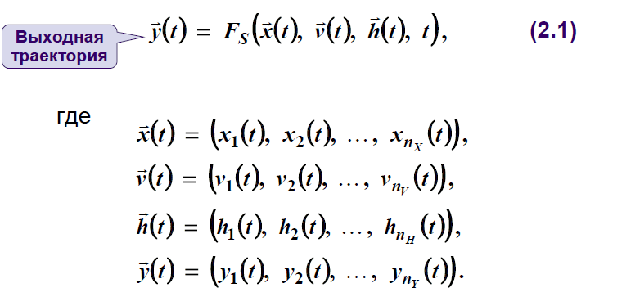

Зависимость (2.1) называется **законом функционирования системы S.**

Может быть задан:

* в виде функции;
* в виде функционала;
* в виде логических условий;
* в алгоритмической форме;
* в табличной форме;
* в виде словесного правила соответствия.

Метод получения выходных характеристик  с учетом входных воздействий , воздействий внешней среды  и особенных параметров системы  называется **алгоритмом функционирования** .

Один и тот же закон функционирования системы **S** может быть реализован с помощью множества различных алгоритмов функционирования .

Математические модели вида (2.1) называют **динамическими моделями** (системами). Являются описанием поведения объекта во времени (отражают его динамические свойства)

**Статистические модели** описываются соотношениями вида



Множество значений характеристик системы **S** конкретные моменты времени будем называть **состояниями системы.**

Состояние системы **S** в момент времени **t** описывается вектором



 (значения характеристик) могут быть интерпретированы как координаты точки в **k-**мерном фазовом пространстве.

Процесс функционирования системы можно рассматривать как последовательную смену состояний 

Каждой реализации процесса соответствует некоторая **фазовая траектория.**

Совокупность всех возможных значений состояний  называется **пространством состояний Z** объекта моделирования.

Состояние системы в момент времени **t\***,  определяется:

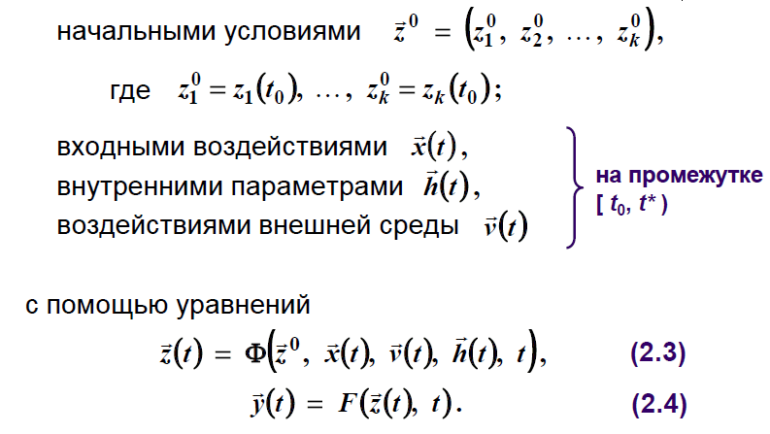

Уравнения (2.3) – (2.4) – уравнения «вход – состояния – выход».

Можно записать в виде

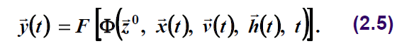

Таким образом:

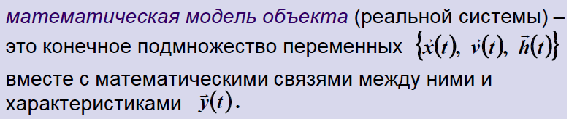

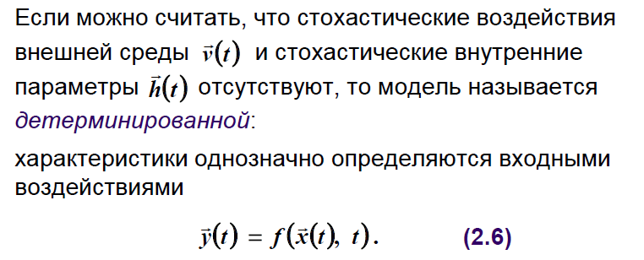

1. **Особенности моделей массового обслуживания. Основные элементы модели массового обслуживания.**

**Характерные особенности математических моделей, исследуемых в ТМО.**

* Наличие некоторого потока (протяженного во времени) однородных абстрактных объектов (заявок, требований, событий). Существенными являются моменты появления этих объектов.
* Наличие некоторых правил – дисциплины обслуживания.

Включает:

* + определение числа объектов, которые могут одновременно обслуживаться в системе; => структура системы
  + определение числа объектов, которые могут ожидать начала обслуживания; => структура системы
  + определение порядка, в котором ожидающие обслуживания объекты поступают на обслуживание
  + определение порядка, в котором объекты покидают систему и др.
* Моменты появления объектов и продолжительность обслуживания являются случайными величинами.

Математическая модель системы массового обслуживания (СМО) должна включать

* описание свойств входящего потока однородных событий,
* описание структуры исследуемой системы,
* описание дисциплины и характеристик процесса обслуживания.

**Основные элементы модели СМО**

* **Система массового обслуживания** – это система, в которой выполняется последовательность (элементарных) операций.

Операции могут быть реальными или фиктивными.

* + **Реальные** операции – это операции, которые действительно выполняются и требуют определенных затрат работы.
  + **Фиктивные** операции в действительности не существуют и вводятся в математическую модель СМО для удобства ее построения.

Например: операция ожидания требования, окончание которой означает поступление в систему некоторого требования.

Реальные операции выполняются приборами (каналами) обслуживания. Если не оговорено противное, то предлагается: обслуживающий прибор может одновременно выполнять только одну операцию.

Количество приборов (каналов) в СМО конечно (реже – счётно).

СМО, содержащая один прибор (канал), называется одноканальной;

СМО, содержащая не менее двух приборов, называется многоканальный.

Требования на обслуживание могут быть внешними (входящими) и внутренними.

Внешние требования поступает извне системы в момент каждого события входящего потока требований.

Внутренние требования может возникать в момент окончания реальной или фиктивной операции.

Множество моментов поступления в систему требований называется **входным потоком** данной СМО.

* **Источник требований** (поток требований) – это прибор, постоянно выполняющий фиктивные операции «ожидания требования».

В момент окончания каждый такой операции источник посылает требование.

Источник может иметь конечную или бесконечную мощность.

* + **Источник конечной мощности** ограничивает число требований на обслуживание, поступающих в СМО.
  + **Источник бесконечности** не ограничивает число требований на обслуживание, поступающих в СМО.
* **Очередью** называется совокупность требований, ожидающих обслуживания в момент, когда приборы заняты обслуживанием других требований. Требования, ожидающие обслуживания, находятся в **накопителе**.

Накопитель характеризуется **емкостью** **-** максимальным числом требований, которые могут присутствовать в нем одновременно.

* **Дисциплина очереди** – принцип, определяющий порядок, в соответствии с которым из очереди выбирается требование (заявка) для обслуживания.

Наиболее известные принципы определяются следующими правилами.

* «Первым пришел – первым обсуживаешься» (FIFO – First-In-First-Out)
* «Последним пришел – первым обсуживаешься» (LIFO – Last-In-First-Out).
* Случайный выбор требований (SIRO – Service-In-Random-Out).
* Выбор требований в соответствии с заданным приоритетом.

1. **Потоки событий. Однородные и неоднородные потоки. Простейший поток и его свойства.**

**Поток событий –** последовательность событий, происходящих одно за другим в некоторые моменты времени.

Потоки событий: однородные, неоднородные.

Поток событий называется однородным, если он характеризуется только моментами поступления этих событий.

Однородный поток может быть задан

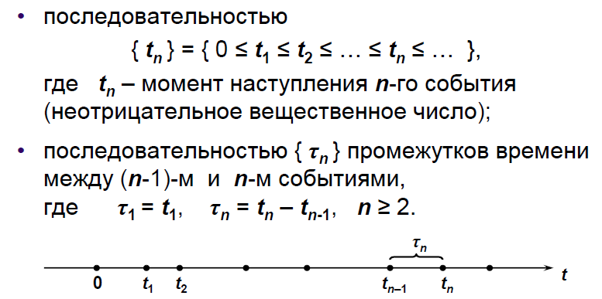

Потоком неоднородных событий называется последовательность



где – момент наступления событий,

**-** набор признаков события. (Принадлежность к тому или иному источнику заявок, наличие приоритета, возможность обслуживания тем или иным типом канала и т.п.)

Если интервал времени между соседними событиями в потоке является случайной ***T,*** то поток называется случайным; в противном случае – детерминированным.

**Простейший поток и его свойства.**

Поток однородных событий называется ***простейшим***(стационарным пуассоновским потоком), еслион обладает следующими тремя свойствами.

1. **Стационарность**

Каковы бы ни были τ > 0 и целое **k** >=0**,** вероятность того, что в течение промежутка времени (**t, t +** τ)произойдет ровно ***k*** событий, одна и та же для всех **t** >= 0(зависит только от **k** и τ);

Эту вероятность будем обозначать ;

при любом τ

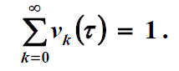

Среднее число событий в единицу времени постоянно.

1. **Отсутствие последействия.**

Условная вероятность наступления ***k*** событий в течении промежутка времени (**t, t +** τ), вычисленная при любом предположении о наступлении событий до момента времени **t,** равна безусловной вероятности этого же события (события наступают независимо друг от друга).

Это главное свойство простейшего потока.

1. **Ординарность.**

Пусть для данного стационарного потока

*–* вероятность наступления по крайне мере двух событий в течении промежутка времени (**t, t +** τ) (при любом **t ≥ 0**);

C:\Users\bogeyman\AppData\Local\Microsoft\Windows\Clipboard\HistoryData\{07965634-8781-4A77-8934-C81FCB376CD9}\{835419DD-AE89-4812-8F7E-79FDAFC800EF}\ResourceMap\{DF3B7EC5-45C2-404B-BA46-FA6AABF67110}.

Тогда

= о(τ) при τ -> 0,



т.е.

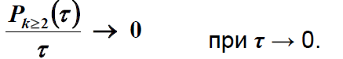

События происходят поодиночке, а не парами, тройками, и т.д.

Обозначим

– вероятность наступления по крайне мере одного события в течении промежутка времени (**t, t +** τ)

= 1 - = ,

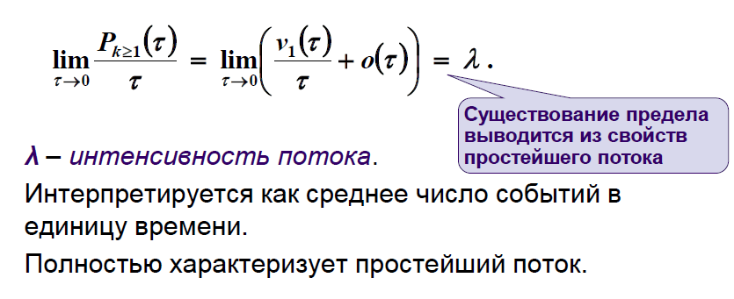

Для простейшего потока интенсивностью **λ** можно показать:

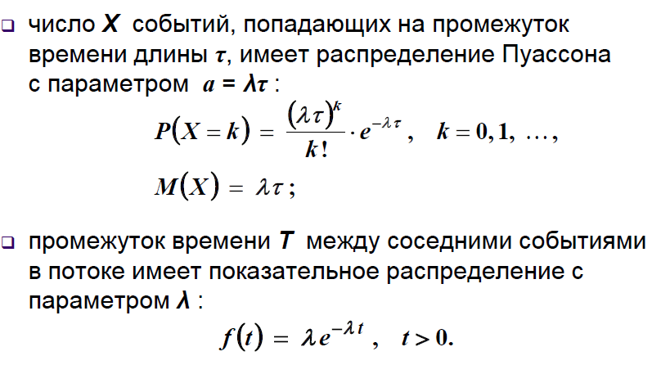

1. **Системы массового обслуживания (СМО) с отказами, с ожиданием, смешанного типа. Типы ограничений на ожидание. Основные функциональные характеристики стационарных СМО. Обозначения типов СМО.**

**СМО с отказом** заявка, поступившая в систему в момент, когда все каналы обслуживания заняты, немедленно получает отказ, покидает систему и в дальнейшем процессе обслуживания не участвует.

**СМО с ожиданием** заявка, поступившая в систему в момент, когда все каналы обслуживания заняты, не покидает систему, а находится в очереди в состоянии ожидания обслуживания, пока не освободится какой-либо канал.

**Типы ограничений на ожидание.**

* **Ограничение на время ожидания в очереди**.

Время прибывания заявки в очереди ограничено сверху значением которое может быть как строго определенным, так и случайным.

Ограничивается только время прибывания в очереди; начатое обслуживание доводится до конца независимо от времени, проведенного в очереди.

* **Ограничение на общее время прибывания заявки в системе.**

Пример: воздушная цель может пробыть в контролируемой зоне лишь ограниченное время и покидает эту зону вне зависимости от того, закончилось ли «обслуживание».

* **Ограничение на число заявок в очереди.**

Наличие в СМО накопителя ограниченной емкости.

**Функциональные характеристики стационарных СМО**

Набор показателей качества обслуживания исходя из практического использования конкретной системы.

Чаще всего используются следующие показатели:

* среднее число заявок, находящихся в СМО;
* среднее число заявок в очереди;
* среднее время пребывания заявок в СМО;
* среднее пребывание заявки в очереди;
* среднее число занятых приборов (каналов) обслуживания;
* коэффициенты загруженности каналов обслуживания;
* вероятность потери заявки в СМО с отказами.

**Сокращенные обозначения СМО.**

* Обозначение Кендалла

Тип СМО описывается кодом вида

**A / B / m**

где **A –** обозначение закона распределения промежутков времени между поступлениями заявок в систему;

**B –** обозначение закона распределения времени обслуживания заявок;

**m –** число каналов обслуживания.

Стандартные обозначения законов распределения (символы **A** и **B**):

* + **М –** показательное распределение (простейший поток событий);
  + **D –** детерминированный интервал времени между событиями в потоке;
  + – распределение Эрланга ***k*-го порядка;**
  + *,* ***GI -***произвольный закон распределения (***I*** означает, что последовательные промежутки независимы).
* Добавление к обозначениям Кендалла.

Тип СМО описывается кодом

***A / B / m / K / n***

где **K-** емкость накопителя;

**n** – мощность (конечная или бесконечная) источника заявок.

Отсутствие одного (двух) последних символов означает: их значение может быть сколь угодно велико.

Тип СМО описывается кодом вида

**(*A / B / m*): (*d / K / n*)**

где **d** – дисциплина очереди

**K –** максимальная емкость системы (максимальное количество заявок, которое может находиться в СМО).

Стандартные обозначения дисциплины очереди (символ **d**):

**FCFS** – «первым пришел – первым обслужился»;

**LCFS** – «последним пришел – первым обслужился»;

**SIRO** – случайный тип дисциплины;

**GD** – произвольный тип дисциплины.

1. **Система массового обслуживания М/М/n/0. Уравнения Эрланга, система уравнений равновесия, формулы Эрланга. Определение функциональных характеристик в стационарном режиме.**

**Марковская модель массового обслуживания –** это описание операции массового обслуживания с помощью марковского процесса с дискретным множеством состояний (с помощью цепи Маркова).

**СМО *M / M / n / 0***

Это **n-**канальная СМО марковского типа с отказами

Пусть

* входной поток требований (заявок) – простейший с интенсивностью **λ;**
* поток обслуживаний – простейший с интенсивностью μ (время обслуживания распределено по показательному закону с параметром μ).

СМО имеет конечное множество состояний:

– ни один канал не занят,

– занято ровно один канал,

………………………………….

– занято ровно ***k*** каналов,

…………………………………..

– заняты все ***n*** каналов.

Схема возможных переходов:

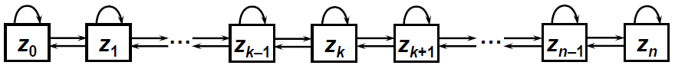

В силу свойств простейшего потока вероятностью «перескока» через состояния можно пренебречь.

Используя предположения о характере входного потока заявок и потока обслуживаний, а также теорему сложения вероятностей, можно показать, что вероятность удовлетворяет соотношениям:

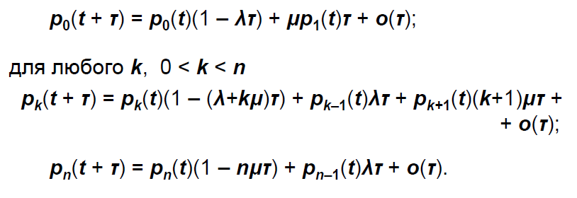

Перенеся , 0 ≤ **k** ≤ **n**, в лево части, разделив обе части равенства на ***T*** и переходя к пределу при ***T ->*** 0, получим систему дифференциальных уравнений:

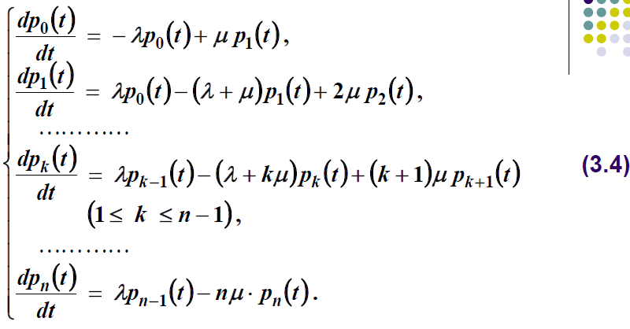

Начальные условия: = 1, = … = = 0

Уравнение (3.4) называется **уравнением Эрланга**.

В стационарном (установившемся) режиме вероятности = (не зависит от **t**). При (равновесное, предельное) распределение.

Тогда

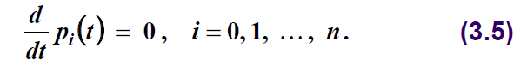

При подстановке условия (3.5) в систему (3.4) получается **система уравнений равновесия** (СУР).

Предположим, что предельные вероятности , , …, существуют. Эти вероятности должны удовлетворять СУР и условию нормировки

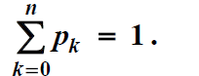

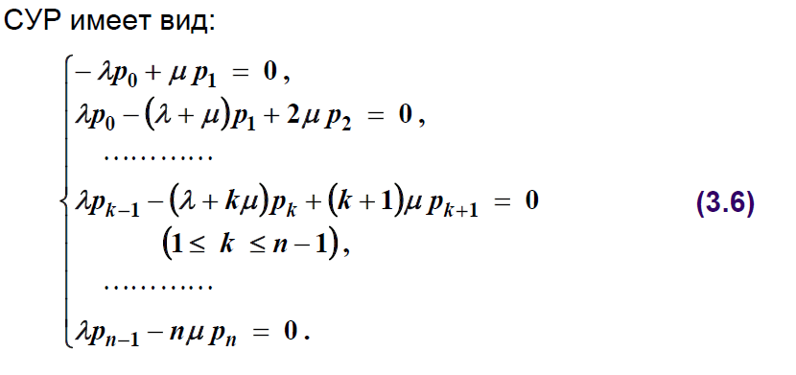

Из первого уравнения

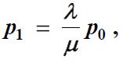

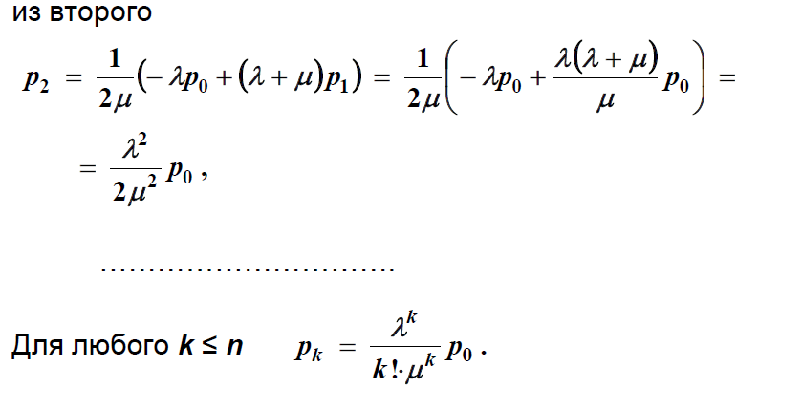

Обозначим

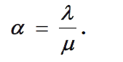

Величина ***α*** называется приведенной плотностью потока заявок. Интерпретация: это среднее число заявок, приходящееся на среднее время обслуживания одной заявки.

Тогда

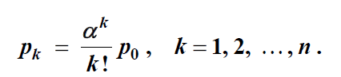

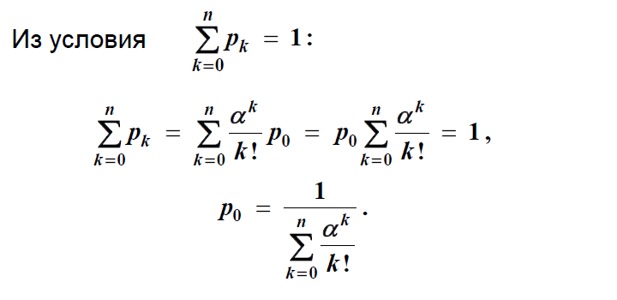

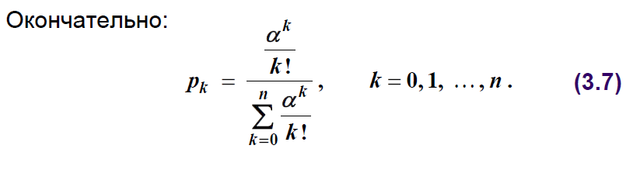

Формула (3.7) называется формулами Эрланга.

Характеристики функционирования СМО в стационарном режиме:

Вероятность потери заявки

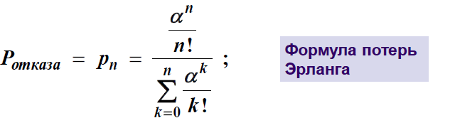

Относительная пропускная способность системы

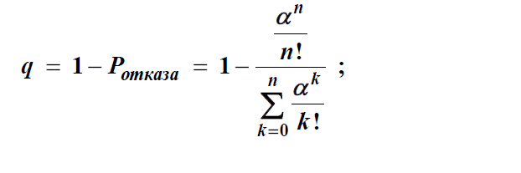

Среднее число заявок в системе

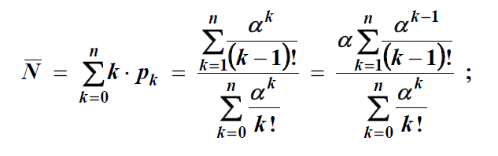

Среднее время обслуживания и одновременное среднее время прибывания заявки в системе

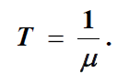

1. **Система массового обслуживания М/М/n с ограничением на время ожидания. Система уравнений равновесия, вычисление стационарных вероятностей, функциональные характеристики в стационарном режиме.**

**СМО М / М / n с ограничением на время ожидания** – это обобщение разобранной задачи Эрланга для СМО с отказом.

Рассмотрим смешанную **n**-канальную СМО при следующих условиях:

* входной поток требований (заявок) – простейший с интенсивностью **λ**;
* поток обслуживаний – простейший с интенсивностью **μ**;
* заявка, заставшая все каналы занятыми, становится в очередь и ожидает обслуживания;
* время ожидания ограничено величиной , имеющий показательное распределение с параметром **v.**

По аналогии с параметрами **λ** и **μ**, параметр **v** можно интерпретировать как интенсивность «потока уходов» из очереди заявок, у которых превышено время ожидания. При **v ->** ∞ СМО смешанного типа превращается в систему с отказами.

При показательном распределении величины функциональные характеристики СМО не зависят от дисциплины очереди: для каждой заявки закон распределения оставшегося времени ожидания не зависит от того, сколько времени заявка уже стояла в очереди.

Возможные состояния системы:

– ни один канал не занят (очереди нет),

– занят ровно один канал (очереди нет),

**……………………………………………….**

– заняты все ***n*** каналов (очереди нет),

– заняты все ***n*** каналов, одна заявка состоит в очереди,

……………………………………………….

– заняты все ***n***каналов, **s** заявок стоят в очереди,

………………………………………………. Бесконечное (счетное) множество состояний

Нумерация состояний – по числу заявок, находящихся в системе.

Система дифференциальных уравнений, связывающая вероятности , в данном случае будет иметь бесконечное число уравнений.

Первый ***n*** уравнений – это соответствующие уравнения Эрланга:

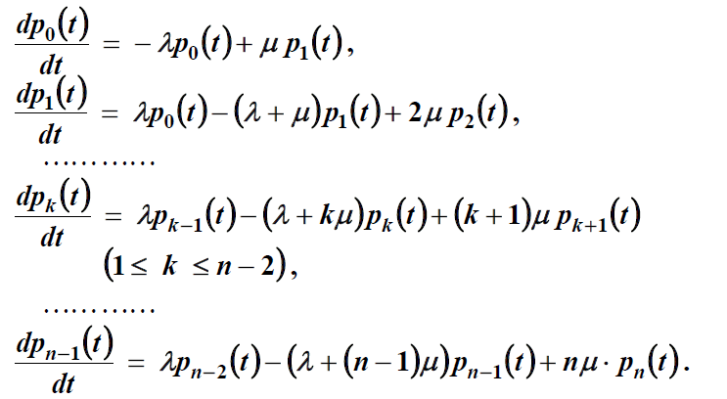

Остальные уравнения системы имеют вид:

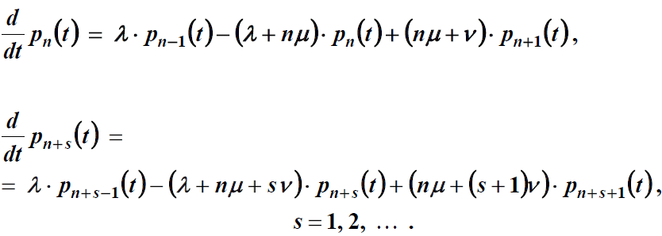

В итоге – система уравнений:

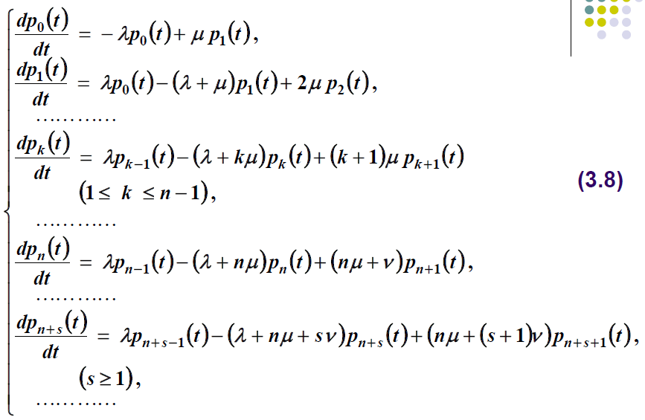

Уравнения (3.8) являются обобщением уравнений Эрланга на случай СМО обобщением уравнений Эрланга на случай СМО смешанного типа с ограниченным временем ожидания.

Предположим, что существует предельные вероятности , , …, …

Эти вероятности должны удовлетворять СУР и условию нормировки

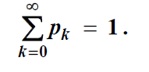

СУР получается подстановкой условий (3.5) в уравнения (3.8):

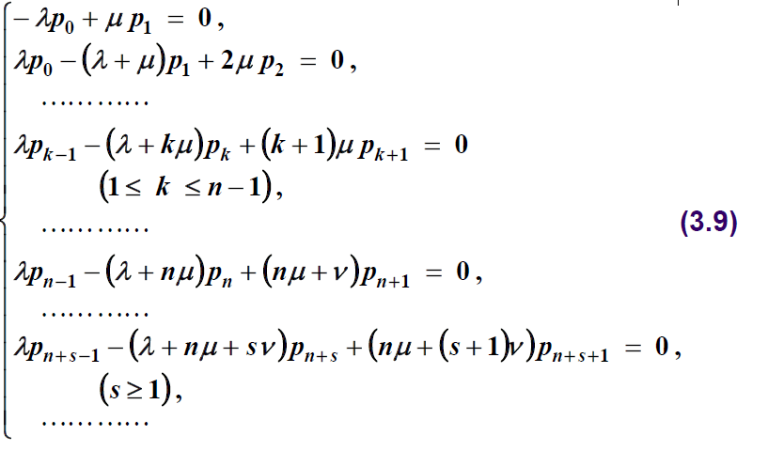

Так же как для системы (3.6), из первых ***n*+1** уравнений получим

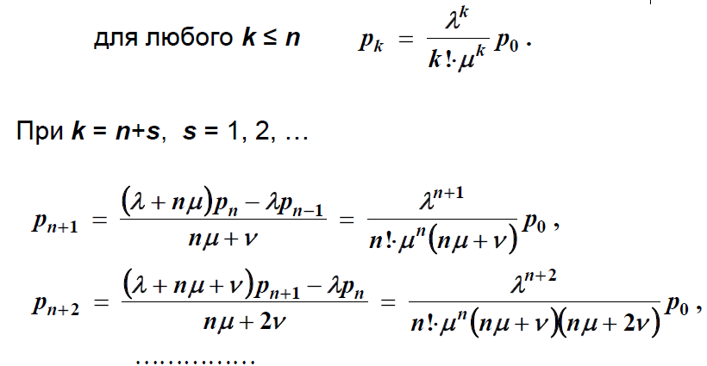

Итог: для любого **s ≥** **1**

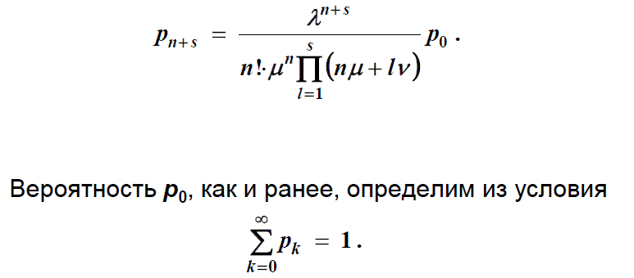

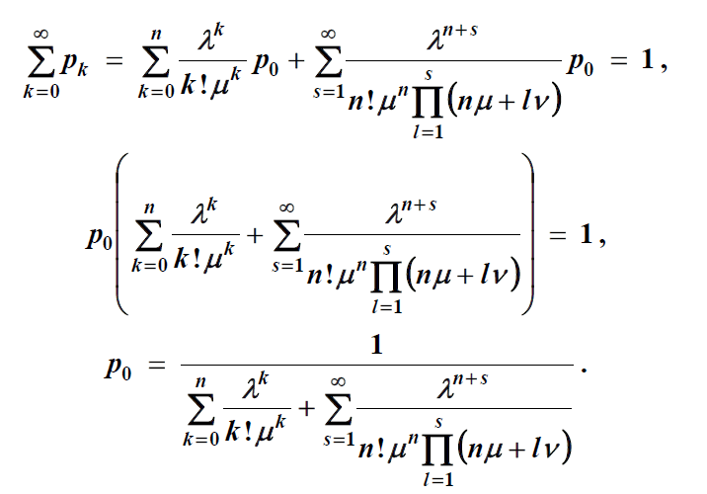

Для упрощения полученных выражений обозначим

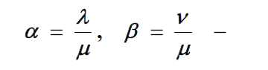

Приведенные плотности потоков прихода заявок и ухода заявок, состоящих в очереди. Интерпретация:

**α –** среднее число заявок, приходящееся на среднее время обслуживания одной заявки;

**β –** среднее число уходов заявок из очереди, приходящееся на среднее время обслуживания одной заявки.

Тогда

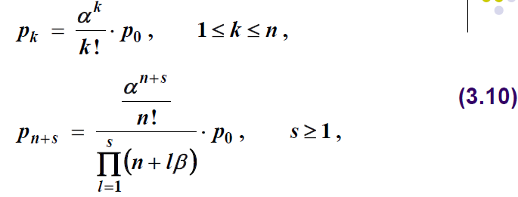

где

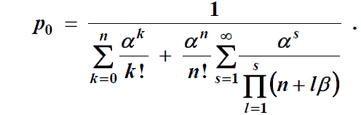

После подстановки (3.11) в (3.10) окончательно получим:

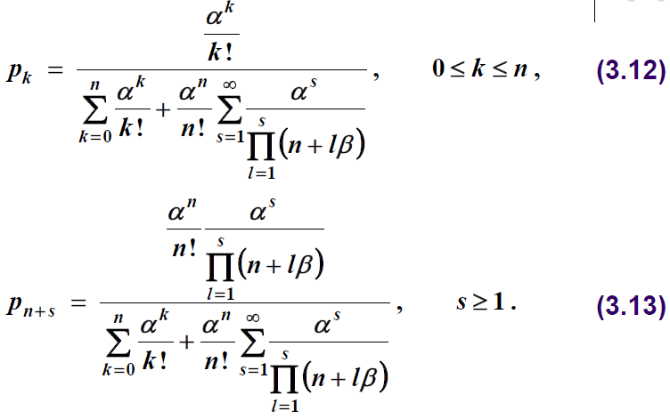

В сходимости ряда

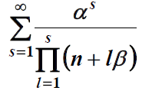

можно убедиться, например, используя признак д’Аламбера:

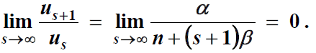

Из сходимости этого ряда следует также, что величина

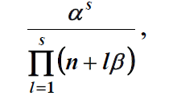

А значит, и вероятности при неограниченном увеличении **s** становятся сколь угодно малыми.

Таким образом: в системе ***M / M / n*** с ограничением на время ожидания при любых ***α*** и ***β*** (т.е. при любых значениях параметров **μ, λ v**) существуют предельные вероятности (а значит, и стационарный режим), которые могут быть найдены по формулам (3.12) и (3.13)

Основные характеристики функционирования СМО в стационарном режиме.

* Среднее число заявок, находящихся в очереди.

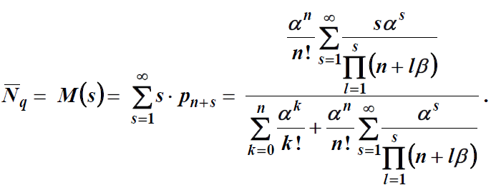

* Вероятность потери заявки можно оценить как отношение среднего числа заявок, уходящих из очереди в единицу времени не обслуженными, к среднему числу заявок, поступающих в систему в единицу времени. Поэтому

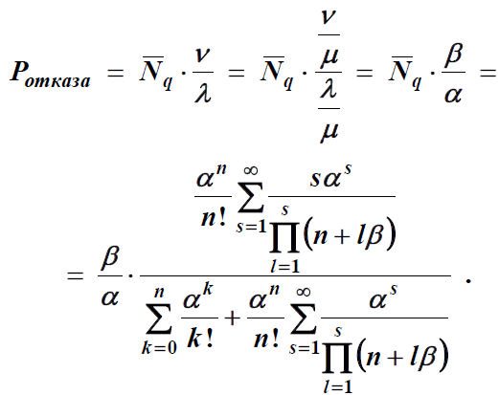

* Относительная пропускная способность системы q = 1 -
* Среднее число заявок в системе

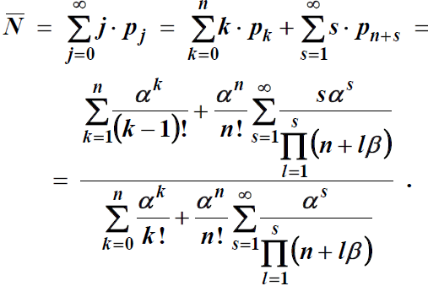

* Среднее число занятых каналов



* Вероятность того, что поступившая СМО заявка сразу будет обслужена (без ожидания)

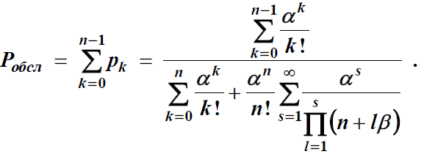

* Вероятность того, что поступившая в СМО заявка будет некоторое время ожидать обслуживания

Как уже отмечалось, при v ->∞ (т.е.***β ->***∞) рассматриваемая СМО смешанного типа превращается в систему с отказами: вероятности в формулах (3.13) обращаются в нуль, а формулы (3.12) превращаются в формулы Эрланга (3.7).

Далее рассматривается другой крайний случай: v ->0 (т.е.***β ->***0) – чистая система с ожиданием.

1. **Система массового обслуживания М/М/n/∞. Система уравнений равновесия, условие существования стационарного режима, вычисление стационарных вероятностей, функциональные характеристики в стационарном режиме.**

**СМО *M / M / n /* ∞**

Это ***n***-канальная СМО марковского типа с ожиданием.

В такой системе .

Пусть

* входной поток требований (заявок) – простейший с интенсивностью **λ;**
* поток обслуживаний – простейший с интенсивностью μ.

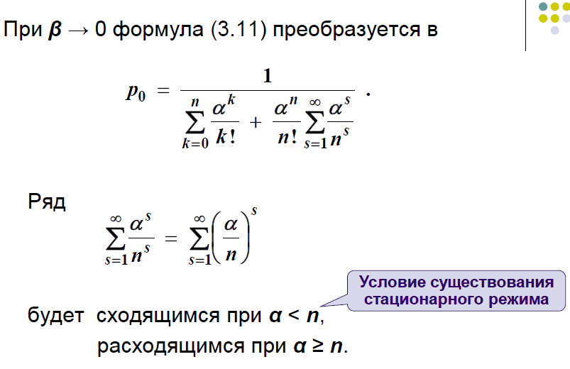

При условии **α < n**

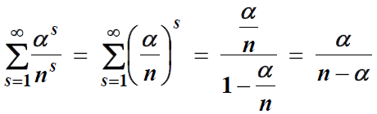

поэтому

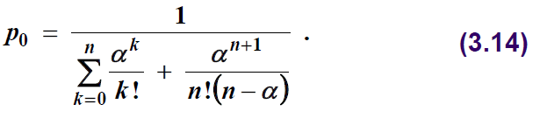

С учетом этого формулы (3.12) и (3.13) преобразуются к виду

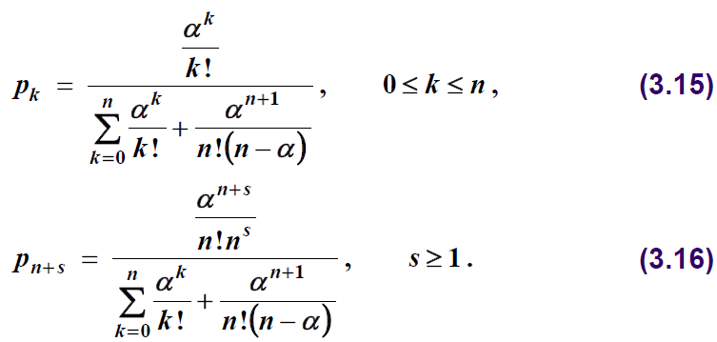

Таким образом: в системе ***M / M / n /* ∞** стационарный режим существует только при условии **α < n** (среднее время обслуживающих заявок, приходящееся на среднее время обслуживания одной заявки не выходит за пределы возможностей **n-**канальной системы); при этом условии предельные вероятности могут быть найдены по формуле (3.15), (3.16).

Характеристические функционирование СМО в стационарном режиме.

* Среднее число заявок находящихся в очереди

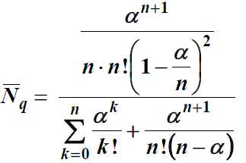

(получается из аналогичной формулы для системы с ограничениями на время ожидания при β->0).

Для системы с ожиданием можно использовать формулы (3.1) – (3.3).

* Среднее время ожидания в очереди. По формуле (3.2)

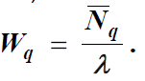

* Среднее число занятых каналов. По формуле (3.3)

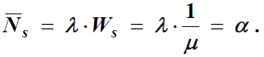

* Среднее число заявок в системе.



* Среднее время пребывания заявки в системе

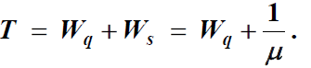

* Вероятность того, что поступившая в СМО заявка сразу будет обслужена (без ожидания)

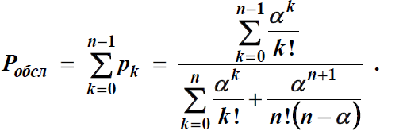

* Вероятность того, что поступившая в СМО заявка будет некоторое время ожидать обслуживания

1. **Система массового обслуживания М/М/n/K. Система уравнений равновесия, вычисление стационарных вероятностей, функциональные характеристики в стационарном режиме.**

**СМО *М / М / n / K*** это **n-**канальная СМО марковского типа с ограничением на длину очереди.

Пусть

* входной поток требований (заявок) – простейший с интенсивностью **λ;**
* поток обслуживаний – простейший с интенсивностью **μ;**
* заявка, заставшая все каналы занятыми, становится в очередь, только если в очереди находится менее чем ***K*** заявок; в противном случае поступившая заявка покидает систему не обслуженной.

Число возможных состояний системы конечно:

– ни один канал не занят (очереди нет),

– занят ровно один канал (очереди нет),

**……………………………………………….**

– заняты все ***n*** каналов (очереди нет),

– заняты все ***n*** каналов, одна заявка состоит в очереди,

……………………………………………….

– заняты все ***n***каналов, **K** заявок стоят в очереди.

Система дифференциальных решений, связывающая вероятности , включает **n+K+1** уравнение и имеет вид:

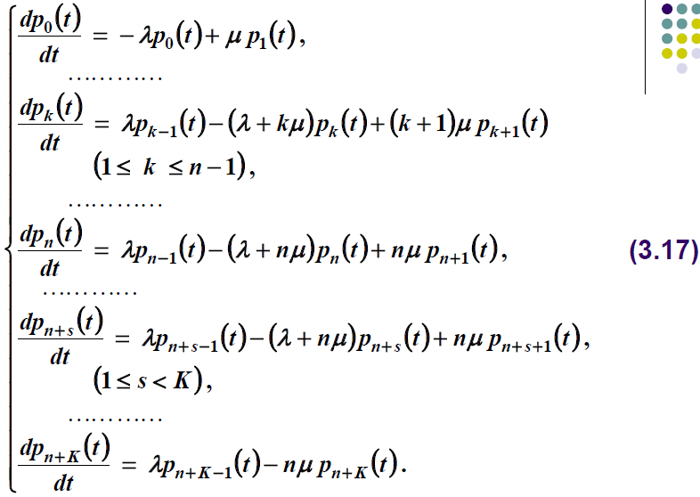

В данном случае СУР имеет вид:

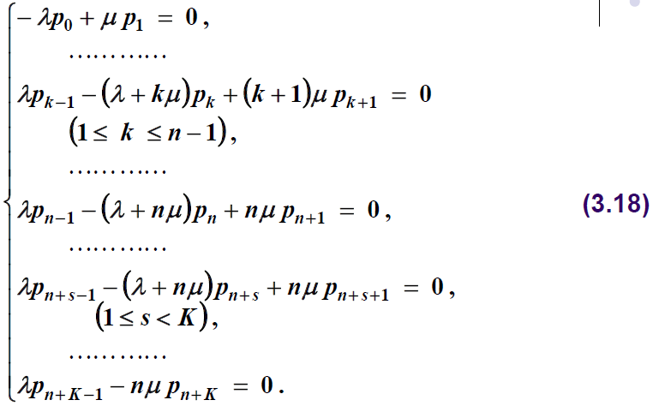

Предельные вероятности , , …, , …

Должны удовлетворять системе (3.18) и условию

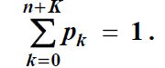

Нахождение этих вероятностей выполняется аналогично рассмотренным ранее случаям.

Итог:

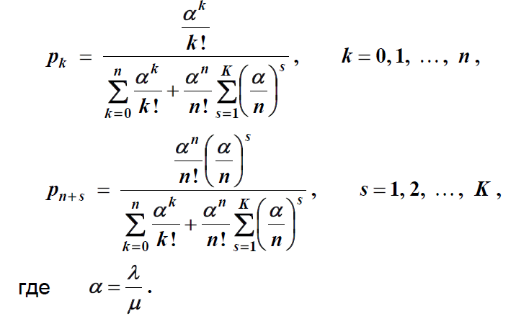

Стационарный режим существует при любых **λ** и **μ.**

Характеристики функционирования СМО в стационарном режиме.

1. Вероятность потери заявки

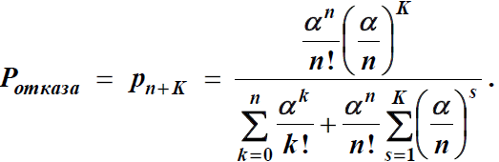

1. Среднее число потерянных (не обслуженных заявок в единицу времени =
2. Относительная пропускная способность системы

Абсолютная пропускная способность системы **Q** **= λq**.

1. Средняя доля времени простоя системы (относительное время простоя)

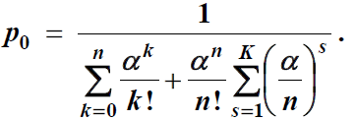

1. Среднее число заявок, находящихся в очереди

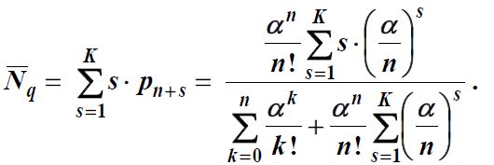

1. Среднее число заявок в системе

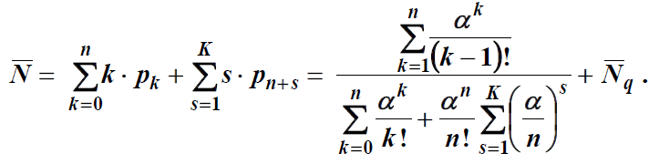

1. **Сущность метода статистического моделирования. Области применения статистического моделирования.**

Сущность метода – построение некоторого моделирующего алгоритма, имитирующего процесс функционирования исследуемой системы с учетом случайных входных воздействий и воздействий внешней среды, и реализация этого алгоритма с использованием программно-технических средств ЭВМ.

Результат статистического моделирования системы: серия значений искомых величин или функций => статистическая обработка => сведения о поведении реального объекта или процесса в произвольные моменты времени.

При достаточно большом количестве реализаций ***N***результаты моделирования могут быть приняты в качестве оценок искомых характеристик процесса функционирования системы.

Две области применения метода статистического моделирования:

1. изучение стохастических систем;
2. решение детерминированных задач.

Основная идея – замена детерминированной задачи эквивалентной схемой некоторой стохастической системы, выходные характеристики которой совпадают с результатом решения детерминированной задачи. При такой замене – приближенное решение; погрешность уменьшается с увеличением числа испытаний *реализаций моделирующего алгоритма) ***N.***

При статистическом моделировании

* результаты моделирования существенно зависят от качества исходных (базовых) последовательностей случайных чисел.
* большое число операций => большая доля машинного времени расходуются на действия со случайными числами;

Наличие простых и экономных способов формирования последовательностей случайных чисел требуемого качества во многом определяет возможность практического использования этого метода.

1. **Квазиравномерное распределение. Числовые характеристики квазиравномерного на (0, 1) распределения.**

На цифровой ВМ для представления числа – только **k** двоичных разрядов => сумма (*) заменяется конечной суммой **k** слагаемых. Количество различных чисел, получаемых таким способом, равно .

Вместо непрерывной совокупности случайных чисел с равномерным распределением – дискретная совокупность чисел с одинаковой вероятностью появления любого из них.

Такое распределение называется квазиравномерным.

СВ **ξ,** имеющая квазиравномерное распределение на (0,1), принимает значения , *i=0, 1, 2, …, -1* (-1, а не , чтобы в число значений , можно было включить и 0, и 1, а интервалы между ними были одинаковы)

с вероятностями =1/.

Числовые характеристики:

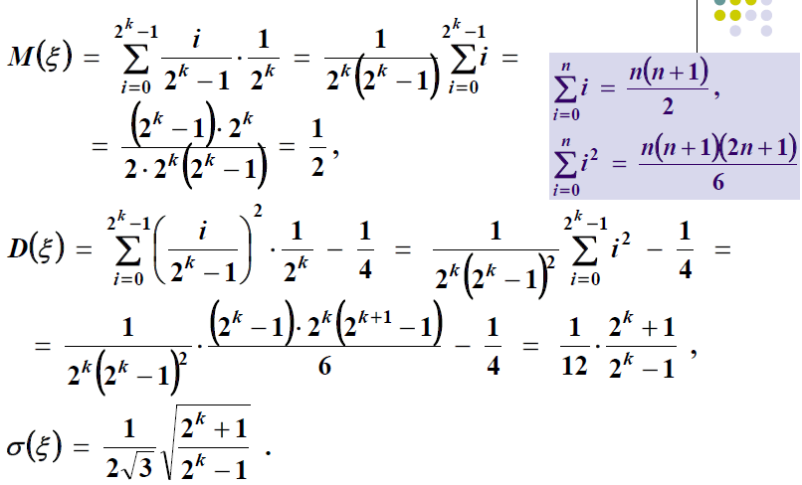

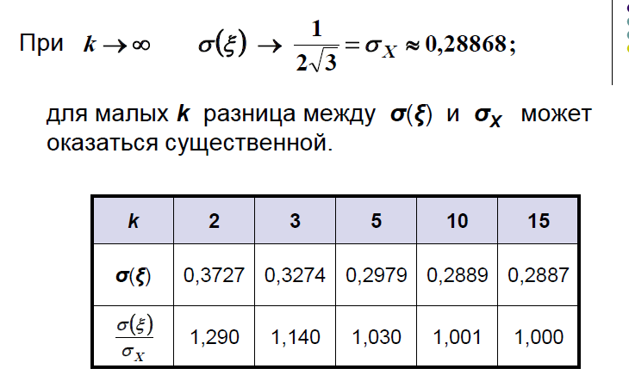

1. **Аппаратный способ генерации квазиравномерных случайных чисел. Недостатки аппаратного способа. Псевдослучайные числа. Основные требования к генератору псевдослучайных чисел.**

**Адоптивный способ** – случайные числа вырабатываются специальной электронной приставкой – генератором (датчиком) случайных чисел (одно из внешних устройств ЭВМ). Дополнительные вычислительные операции не требуются; необходима только операция обращения к датчику. Физический эффект (источник «случайности») в основе таких генераторов –

* шумы в электронных и полупроводниковых приборах,
* явления распада радиоактивных элементов и т.д.

Для получения **k-**разрядного двоичного случайного числа, имеющего квазиравномерный закон распределения, необходимо: появление каждом из **k** разрядов числа **Z**, принимающего значения =0, и =1 с вероятностями ==1/2.

Параллельное соединение **k** одноразрядных датчиков случайных чисел – **k-**разрядный датчик. Должен вырабатывать случайные числа с частотой, соответствующей быстродействию машины.

**Недостатки аппаратного способа:**

* использование электронных приборов для генерации случайных чисел замедляет процедуру имитационного моделирования;
* электронный прибор активизируется случайным образом => невозможно по желанию воспроизвести одну и ту же последовательность случайных чисел. Для отладки имитационной модели часто требуется дублирование одной и той же последовательности.

**Псевдослучайные числа** генерируются в ВМ по специальным программам. Такие числа не являются истинно случайными, т.к. могут быть определены заранее. Программы для генерации случайных чисел также называют генератором (датчиками) случайных чисел.

**Требования к генератору:**

* формируемая последовательность чисел должна иметь заданную статистическую структуру (например, быть последовательностью независимых СВ с квазиравномерным распределением;
* количество машинных операций, затрачиваемых на формирование одного числа, должно быть небольшим.

Наибольшее применение нашли алгоритмы вида (рекуррентные соотношения первого порядка), для которых начальное число и постоянные параметры заданы.

1. **Линейные конгруэнтные датчики псевдослучайных чисел. Период линейной конгруэнтной последовательности. Теорема о максимальном периоде линейного конгруэнтного датчика.**

**Линейные конгруэнтные датчики.** Наиболее широко известный алгоритм. Пусть заданы:

**m > 0 –** модуль**,**

**, 0 ≤ ≤m –** начальное значение,

**a, c, 0 ≤ a < m, 0 ≤ c < m** – параметры

Последовательность псевдослучайных чисел, имеющих квазиравномерное на [0, 1] распределение:

В силу детерминированности метода получается воспроизводимые последовательности. Конгруэнтная последовательность всегда содержит циклы (периоды).

Пример.

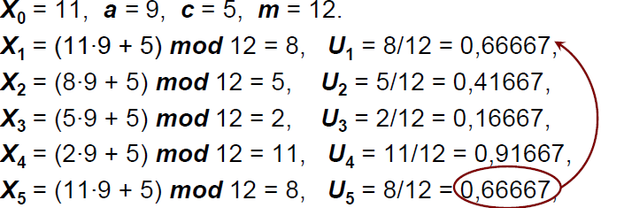

далее числа повторяются (длина периода не может быть больше m).

Построим последовательность неотрицательных целых чисел, не превосходящих **m:**

**+c) mod m,** i=0, 1, 2, …(mod остаток от деления на m) Линейная конгруэнтная последовательность

**Теорема** (о максимальном периоде линейного конгруэнтного датчика с **c≠**0).

Линейная конгруэнтная последовательность, определенная числами **m, a, c,** и имеет период длиной **m** тогда и только тогда, когда

1. число **c** и **m** взаимно простые; (не имеют общих делителей)
2. число **b** = **a** – 1 кратно p для каждого простого **p**, являющегося делителем **m**;
3. число **b** кратно 4, если **m** кратно 4.
4. **Мультипликативные линейные конгруэнтные датчики псевдослучайных чисел, их характерные особенности. Теорема о максимальном периоде для мультипликативных линейных конгруэнтных датчиков.**

Частный случай линейных конгруэнтных датчиков при **c=**0**.** Широко используются на практике. В этом случае последовательность имеет вид

**,** i=0, 1, 2 …

Характерно:

* Процесс генерации происходит быстрее;
* Значение, равное нулю, не может быть получено;
* Максимальный период не может быть достигнут (следствие теоремы).

Пусть **a** и **m** – взаимно простые числа; для некоторого **λ**, выполняется **mod m =** 1.

Наименьшее значение **λ,** удовлетворяющее этому условию, называется порядком **a** по модулю **m**.

Все значения **а**, имеющие одинаковый максимально возможный порядок **λ(m),** называется примитивными элементами по модулю **m.**

Для больших значений **m=**, где **p-**простое число, **e-**целое, примитивные элементы должны определяться с помощью компьютерных программ на основании следующей теоремы.

**Теорема** (о примитивных элементах по модулю ).

Для каждого целого **e** и простого числа **p**:

Число **a** является примитивным элементом по модулю тогда и только тогда, когда

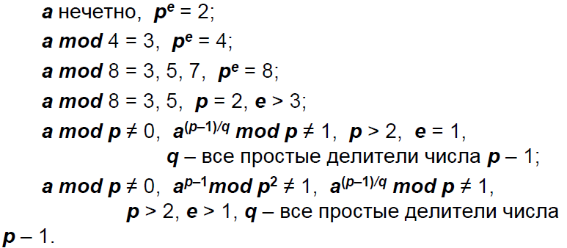

**Теорема (**о максимальном периоде для мультипликативных линейных конгруэнтных датчиков).

Максимальный период мультипликативного линейного конгруэнтного датчика с параметрами **m, a, c = 0,** равен **λ(m)**. Он достигается, если коэффициент **a** является примитивным элементом по модулю **m,** а число и **m** являются взаимно простыми.

Прикладные значения имеют два случая выбора **m**:

1. **m**=;

В этом случае **m-1** – наиболее целое число, представимое в компьютере; можно показать, что максимальная длина периода будет равна **m/4**;

1. **m=p** (простое число);

может достигаться период, равный **m-1.**

1. **Метод объединения мультипликативных линейных конгруэнтных датчиков. Обоснование метода: теорема о сумме дискретных случайных величин, одна из которых имеет квазиравномерное распределение; теорема о периоде семейства датчиков.**

**Метод объединения мультипликативных линейных конгруэнтных датчиков** дает возможность достигать очень длинных периодов.

Базируется на двух теоремах.

* **Теорема** (о сумме дискретных случайных величин, одна из которых имеет квазиравномерное распределение).

Пусть **, , …, –** независимые случайные величины, которые могут принимать только целочисленные значения; имеет квазиравномерное распределение вероятностей

**P( = n) = 1/d, n = 0, 1, …, d – 1.**

Тогда случайная величина

имеет также распределение.

* **Теорема** (о периоде семейства датчиков).

Пусть датчик ***j, j =*** 1, 2, …, ***k***, с периодом генерирует последовательность чисел **, , …, .**

Рассмотрим последовательности

Их период ***p***равен наименьшему общему кратному чисел **, , …, .**

Если модули отдельных мультипликативных линейных конгруэнтных датчиков являются четными, то **.** числа являются четными. Поэтому

Равенство достигается, если величины (**)/2** не имеют общих делителей.

Теорему о сумме дискретных случайных величин можно использовать для построения последовательности случайных чисел с периодом (**):

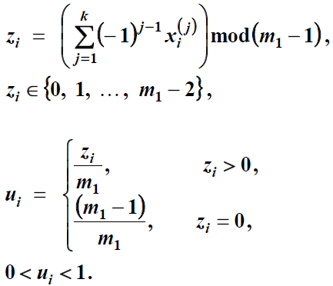

1. **Оценка качества сгенерированной псевдослучайной последовательности: порядок действий в случае мультипликативных датчиков. Статистические проверки последовательности псевдослучайных чисел.**

Достижение максимально возможного периода – не единственная цель при моделировании случайных чисел.

Важно: формируемая последовательность чисел должна быть последовательностью независимых СВ с квазиравномерным распределением.

**Последовательность действий в случае использования мультипликативных датчиков:**

1. выбор модуля **m;**
2. выбор коэффициента **a,** обеспечивающего максимальный период в соответствии с теоремой о примитивных элементах по модулю **;**
3. программирование датчиков, заданных параметрами **a, m** и **c** = 0;
4. исследование статистической структуры полученных последовательностей чисел с помощью статистических критериев.

**Статистические проверки последовательности псевдослучайных чисел.**

Проверка сгенерированной последовательности на соглашение с теоретическим законом распределения. Необходима при любом методе получения псевдослучайных чисел.

Для этого используются статистические критерии согласия. Наиболее известный – критерий Хи квадрат (критерий Пирсона).

Пусть имеется выборка из **n** независимых наблюдений над случайной величиной **X**.

Составим группированный статистический ряд

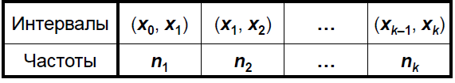

**–** число значений СВ **X,** принадлежащих интервалу (**, ), i =** 1, 2, …, **k** (эмпирические частоты),

Проверяется гипотеза:

СВ **X** имеет заданный («теоретический») закон распределения.

Обозначим:

**-** вероятность попадания СВ **X** в интервал (**,** вычисленная в соответствии с теоретическим законом распределения.

**-** «теоретические» частоты попадания СВ в интервал ().

В соответствии с критерием Пирсона, степень расхождения между **(**эмпирическими и теоретическими частотами оценивается величиной.

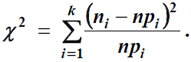

При неограниченном увеличении **n** закон распределения этой СВ приближается к распределению с ***r*** степенями свободы, где ***r*** определяется так: **k** минус число условий (связей), накладываемых на эмпирические частоты.

В число связей входят:

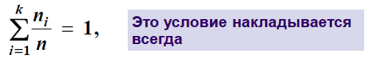

а также (возможно) выражения для оценок параметров теоретического закона распределения, получаемых по данным выборки.

Для корректного применения применяется критерий Пирсона необходимо

* иметь достаточно большое число наблюдений **n**,
* обеспечить выполнение условия для всех **i =** 1, 2, …, **k.** (В случае необходимости можно объединить некоторые интервалы)

**Алгоритм проверки**

* По данным выборки определить значения

Для организации вычислений удобно использовать таблицу

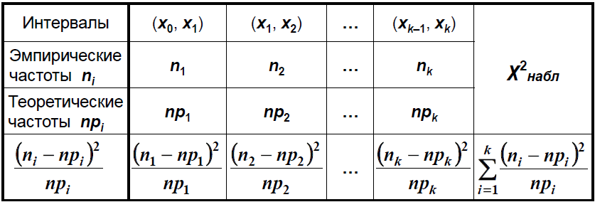

* Выбрать уровень значимости **a** или доверительную вероятность 1-**a** и определить критическое значение **(**по таблице или средствами MS Excel**).**
* Если  **<** , то считается, что данные наблюдений не противоречат гипотезе о предполагаемом законе распределения; в противном случае следует отвергнуть гипотезу, как противоречащую данным выборки.

**Замечание.** Слишком малое значение величины может свидетельствовать о «неслучайности рассматриваемой последовательности. Так вероятность появления , непревышающего значения, полученного в рассмотренном примере, составляет менее 0,1 (по таблицам критических точек распределения ). Это означает: в результате испытания такое значение может появиться менее чем в 1% случаев.

Для выявления неслучайных зависимостей между соседними элементами последовательности разработан спектральный критерий.

Пусть мультипликативный линейный датчик генерирует последовательность псевдослучайных чисел **, i** = 1, 2, …,

Пары ( **i** = 1, 2, …, **m**-1, можно рассматривать как координаты точек плоскости. Существует семейства прямых, проходящих через эти точки. Максимальное расстояние между прямыми одного и того же семейства  **–** мера«равномерности» полученной решетки.

Если расстояния между соседними прямыми примерно равны для всех семейств, то полученную решетку можно считать равномерной. В это случае



Для решетки с неравномерным распределением



1. **Формирование псевдослучайной последовательности с заданным законом распределения: основные методы (перечислить). Метод просеивания фон Неймана формирования последовательности псевдослучайных чисел.**

Исходный материал – СВ, имеющая равномерное распределение на (0, 1).

**Xi** Возможные значения СВ ξ, равномерно распределенной на (0,1)→**Yi** – возможные значения СВ η, имеющая заданный закон распределения.

Основные пути преобразования.

1. Прямой – реализация некоторой операции , формирующей число ,имеющее (точно или приближенно) заданный закон распределения.
2. Отсеивание чисел из первоначальной случайной последовательности.
3. Моделирование условий соответствующей придельной теоремы теории вероятности.

**Метод присвоения фон Неймана.**

Основная идея: из равномерно распределенной последовательности случайных чисел отбрасывается подпоследовательность, имеющая заданный закон распределения.

Пусть требуется получить последовательность случайных чисел с функцией плотности **.** Будем считать, что область определенияограничена интервалом **(a, b)**;

**m** – максимальное значение **.**

Пусть

* последовательность имеет равномерное распределение на интервале (**a, b**),
* последовательность имеет равномерное распределение на интервале (0, **m**).

Для каждой пары (C:\Users\bogeyman\AppData\Local\Microsoft\Windows\Clipboard\HistoryData\{0D18CE3C-59B5-46CA-9CF2-82F8DAC5DEC1}\{3C9032EC-58F9-4292-9279-84285F342484}\ResourceMap\{35C94623-C7CA-4C5A-8336-2C42B36BAE2F}, C:\Users\bogeyman\AppData\Local\Microsoft\Windows\Clipboard\HistoryData\{0D18CE3C-59B5-46CA-9CF2-82F8DAC5DEC1}\{DA58B658-2B38-4558-8913-7AA736298573}\ResourceMap\{DEF74A24-A312-4EAD-8CBE-5C448F5A6AC1}) проверим выполнение условия C:\Users\bogeyman\AppData\Local\Microsoft\Windows\Clipboard\HistoryData\{0D18CE3C-59B5-46CA-9CF2-82F8DAC5DEC1}\{DA58B658-2B38-4558-8913-7AA736298573}\ResourceMap\{DEF74A24-A312-4EAD-8CBE-5C448F5A6AC1} ≥ .

Если это неравенство выполнено, то случайное число C:\Users\bogeyman\AppData\Local\Microsoft\Windows\Clipboard\HistoryData\{0D18CE3C-59B5-46CA-9CF2-82F8DAC5DEC1}\{3C9032EC-58F9-4292-9279-84285F342484}\ResourceMap\{35C94623-C7CA-4C5A-8336-2C42B36BAE2F} должно быть отброшено.

Последовательность случайных чисел C:\Users\bogeyman\AppData\Local\Microsoft\Windows\Clipboard\HistoryData\{0D18CE3C-59B5-46CA-9CF2-82F8DAC5DEC1}\{3C9032EC-58F9-4292-9279-84285F342484}\ResourceMap\{35C94623-C7CA-4C5A-8336-2C42B36BAE2F}, которое не были отвергнуты, имеет плотность распределения .

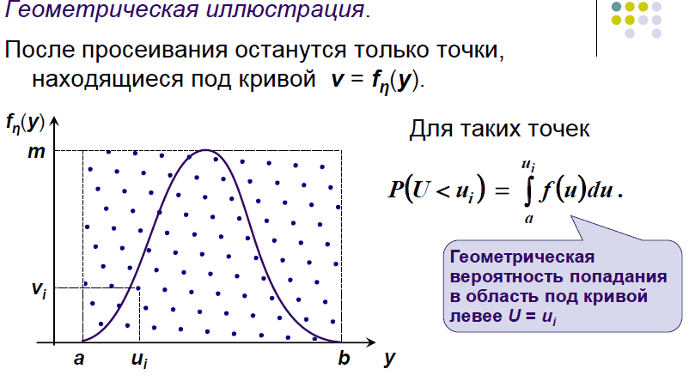

Процедура получения последовательности , имеющей плотность

1. выбрать пару чисел из исходной квазиравномерной совокупности,
2. для этих чисел проверить справедливость выполнения неравенства

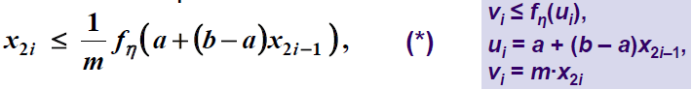

1. если это неравенство выполнено, то очередное число , положить равным

Замечания.

1. Эффективность данного метода может быть повышена, если для формирования СВ использовать не равномерный на (0, **m**) закон распределения, а плотность распределения, близкую к , но имеющую достаточно простой вид.
2. В случае использования квазиравномерного распределения появляется систематическая погрешность, вызванная дискретностью исходной совокупности. Ошибка вероятности неравенства (*) всегда отрицательна и ограничена величиной
3. **Метод обратных функций: математическое обоснование, правило построения псевдослучайной последовательности в случае непрерывного и дискретного закона распределения.**

**Прямое преобразование** (метод обратных функций)

Идея построения требуемого преобразования вытекает из следующей теоремы (курс теории вероятностей).

**Теорема**

Если СВ **η** имеет плотность распределения вероятности **f(y)**, то распределение СВ

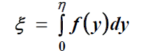

Является равномерным на (0,1).

* **Правило построения возможных значений непрерывной СВ.**

Чтобы получить одно из возможных значений уравнение

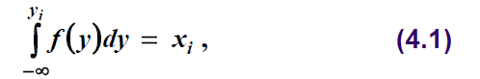

где  **–** одно из возможных значений равномерно распределенной СВ.

Замечание: (4.1) равносильно **.**

Это правило называется также методом обратной функции (используется преобразование (ξ)).

Недостатки рассмотренного метода:

* в большинстве практических важных случаев уравнение (4.1) не решается точно относительно (пример – нормальное распределение);
* даже в случаях, когда (4.1) разрешено, требуется достаточно много машинных операций для определения (вычисление логорифмов, извлечение корней и т.п.).
* **Формирование возможных значений дискретной СВ.**

Пусть **η** – дискретная СВ, имеющая конечное (счетное) число возможных значений

**y1, y2, …, (y1, y2, …, , …,),**

**y1 < y2 < … < (y1 < y2 < … < , …),**

вероятности которых равны **p1, p2, …, (p1, p2, …, , …,)**;

,

тогда

Правило построения последовательности случайных чисел :

Обозначим:

1. Выбрать число **xi** из исходной квазиравномерной совокупности;
2. Проверить справедливость неравенств
3. Если это неравенство выполнено при некотором r, то .
4. **Формирование последовательности псевдослучайных чисел путем моделирования условий предельных теорем теории вероятностей.**

Такие методы ориентированы на получение последовательностей чисел с конкретным законом распределения (не являются универсальными).

**Моделирование нормально распределенных случайных чисел.**

Пусть требуется получить последовательность случайных чисел **xi**, имеющих нормальное распределение с математическим ожиданием **m** и средним квадратическим отклонением **σ:**

На основании ЦПТ случайные числа **xi** можно построить в виде сумм последовательностей равномерно распределенных на (0,1) случайных чисел. (ЦПТ для одинаково распределенных СВ: если независимые СВ **ξ1, ξ2,** … имеют одно и то же распределение с одним и тем же мат. ожиданием m1 и среднеквадратичным отклонением σ1, то СВ **ξ=ξ1+ξ2+…+ξn**) имеет асимптотически нормальное распределение с параметрами **m=nm1 и** )

Расчеты показывают: сумма ξ имеет распределение, близкое к нормальному, даже при сравнительно небольших **n** (практически достаточно **n** = 8 /12).

Для СВ **ξ1**, имеющих равномерное распределение на (0, 1) → сумма **n** слагаемых будет иметь мат. ожидание и стандартное квадратичное отклонение:

Для квазиравномерного распределения:

**и**

Способы приближения закона распределения СВ **ξ=ξ1+ξ2+…+ξn**к нормальному: увеличение **n**; использование специальных преобразований.

**Пример:** если , где **ξi** равномерно распределены на **(-h, h)**, то СВ имеет распределение достаточно близкое к нормальному уже при **n= 5**.

**Моделирование случайных чисел, распределенных по закону Пуассона.**

Пусть требуется получить последовательность случайных чисел **yi**, имеющих распределение Пуассона с математическим ожиданием a: **.**

Можно использовать предельную **теорему Пуассона**: если **p** – вероятность наступления события **A** при одном испытании, то вероятность наступления k событий в n независимых испытаниях при **n→∞, p→0** и **np=a** асимптотически равна

**Процедура получения последовательности yi:**

1. Выбрать достаточно большое **n**, чтобы (для практических целей **pn** должно быть не более 0,1-0,2)
2. Из совокупности равномерно распределенных на (0,1) случайных чисел **xi** выбирать серии по **n** значений;
3. В серии с номером **i** подсчитать число **yi**случаев выполнения неравенства **xi<pn** (количество наступлений события **A** в **n** независимых испытаниях).

Числа **yi** имеют распределение, близкое к распределению Пуассона (тем точнее, чем больше **n**).

1. **Моделирование случайных событий: математическое обоснование, процедура моделирования испытаний. Обобщение на группу событий.**

Пусть:

* имеются случайные числа **xi** – возможные значения случайной величины **ξi**, равномерно распределенной в интервале (0, 1);
* необходимо реализовать случайное событие **A**, наступающее с заданной вероятностью **p**.

Определим A как событие, состоящее в том, что выбранное значение xi случайной величины ξ удовлетворяет неравенству xi ≤ p.

Обоснование: (плотность распределения СВ ξ).

Противоположное событие состоит в том, что xi > p, его вероятность равна 1-p.

Процедура моделирования испытаний:

1. Выбор значений xi и сравнение из с величиной p;

2. Если выполняется неравенство xi ≤ p, то исходом испытания считается наступление события A, в противном случае исходом события считается наступление события .

Обобщение на группу событий:

Пусть A1, A2, …, As – полная группа событий, наступающих с вероятностями p1, p2, …, ps.

Определим Am как событие, состоящее в том, что выбранное значение xi случайной величины ξ удовлетворяет неравенству , где . Обоснование:

Процедура моделирования испытаний:

1. Выбор значений xi и сравнение их с величинами *l*r;
2. Исходом испытания считается наступление события Am, если выполняется неравенство

Эта процедура называется определением исхода испытания по жребию с вероятностями p1, p2, … , ps.

Эта же процедура – при формировании реализации дискретной СВ η, принимающей возможные значения y1, y2, …, ys с вероятностями p1, p2, …, ps.

Рассмотренные правила моделирования справедливы в предположении, что для испытаний применяются случайные числа xi, имеющие равномерное распределение в интервале (0, 1).

Можно показать: при использовании k-разрядных псевдослучайных чисел с квазиравномерным распределением ошибка в определении вероятности события не превосходит величины .

1. **Моделирование совместных испытаний: процедуры для независимых и зависимых событий.**

В процессе моделирования функционирования систем необходимо бывает осуществить испытания, при которых искомый результат является сложным событием, зависящем от двух или нескольких простых событий.

Пусть **A** и **B** – независимыесобытия, вероятности наступления которых равны **pA** и **pB**.

Возможные исходы совместных испытаний: с вероятностями

.

Для моделирования совместных испытаний могут быть использованы две процедуры:

1. Последовательная проверка выполнения неравенств, аналогичных неравенству **xi≤p**, относительно событий **A** и **B** (требует использования 2 случайных чисел и 2 сравнений.)
2. Определение одного из исходов по жребию с соответствующими вероятностями (достаточно 1 случайного процесса, но сравнений может потребоваться больше)

В практическом моделировании выбор процедура определяется соображениями

* удобства построения алгоритма;
* экономией количества памяти операций и оперативной памяти. В среднем, первая процедура более экономна, чем вторая.

Пусть события **A** и **B** не являются независимыми. Пусть условная вероятность **P(B|A)** известна. Описанные выше процедура могут быть модифицированы следующим образом.

1. Аналог процедуры 1 доя независимых событий **A** и **B**.

Процедура моделирования испытаний:

1) Из совокупности **xi** выбрать очередное число **xn** и сравнить его с величиной **pA;**

2) Если выполняется неравенство **xn ≤ pA**, то

2.1) Для очередного **xn+1**проверить условие **xn+1 ≤ P(B|A)**; в зависимости от того, выполнено оно или нет, исходом испытания будет **AB** или . Если выполняется **xn > pa**, то

2.2) Найти условную вероятность ,

т.к. ,

то

2.3) Для очередного числа **xn+1**проверить выполнение условия

**xn+1 ≤** ; в зависимости от того, выполняется оно или нет, исходом испытания будет.

2. Определение исхода по жребию (аналог процедуры 2 для независимых событий **A** и **B**). События образуют полную группу и имеют вероятности, соответственно

1. **Сущность машинного моделирования систем. Основные требования к машинной модели.**

**Сущность машинного моделирования системы** – в проведении на вычислительной машине эксперимента с моделью.

**Модель** – некоторой программный комплекс, описывающий формально и/или алгоритмически поведение элементов системы в процессе ее функционирования (т. е. в их взаимодействии друг с другом и внешней средой).

**Моделирование систем с помощью ЭВМ:**

* Для исследования системы с целью определения чувствительности характеристик к изменениям структуры, алгоритмов и параметров объекта моделирования и внешней среды;
* На этапе проектирования системы – для анализа и синтеза различных вариантов системы и выбора варианта, удовлетворяющего заданному критерию оценки эффективности системы при принятых ограничениях;
* После завершения проектирования и внедрения системы – для получения информации, дополняющей результаты натурных испытаний (эксплуатации) реальной системы, и для получения прогнозов эволюции (развития) системы во времени.

**Требования пользователя к модели**

1. **Полнота** модели должна предоставлять возможность получения необходимого набора оценок характеристик системы с требуемой точностью и достоверностью
2. **Гибкость** модели должна давать возможность воспроизведения различных ситуаций при варьировании структуры, алгоритмов и параметров системы.
3. **Длительность разработки и реализации** модели большой системы должна быть по возможности минимальной.
4. Структура модели должна быть **блочной**, то есть допускать возможность замены, добавления и исключения некоторых частей без переделки всей модели.
5. Информационное обеспечение должно предоставлять возможность эффективной работы модели с базой данных систем определенного класса.
6. Программные и технические средства должны обеспечивать эффективную (по быстродействию и памяти) машинную реализацию модели и удобный интерфейс пользователя.
7. Должно быть реализовано проведение целенаправленных (планируемых) машинных экспериментов с модели системы с использованием аналитико-имитационного подхода.

При получении новой информации об объекте его модель пересматривается и уточняется с учетом новой информации, следовательно, процесс моделирования, включая разработку и машинную реализацию модели, является итерационным. Продолжается, пока не будет получена модель, которую можно считать адекватной в рамках решения поставленной задачи.

1. **Основные этапы машинного моделирования систем (перечислить). Построение концептуальной модели системы и ее формализация (характеристика этапа).**

**Основные этапы моделирования систем:**

1. Построение концептуальной модели системы и ее формализация.
2. Алгоритмизация модели системы и ее машинная реализация.
3. Получение и интерпретация результатов моделирования системы.

**Построение концептуальной модели системы и ее формализация:**

Основное назначение этапа – переход от содержательного описания объекта к его математической модели (процесс формализации).

**Наиболее ответственные и наименее формализованные моменты:**

* Проведение границы между системой и внешней средой.
* Упрощение описания системы.
* Построение концептуальной, а затем формальной модели системы.

**Построение модели функционирования системы по блочному принципу.**

Могут быть выделены три автономные группы блоков такой модели:

* Блоки первой группы – имитация воздействий внешней среды на систему;
* Блоки второй группы – собственно модель процесса функционирования исследуемой системы;
* Блоки третьей группы – вспомогательные; служат для машинной реализации блоков двух первых групп, а также для фиксации и обработки результатов моделирования.

**Построение математических моделей процессов**

Пусть рассматривается процесс функционирования некоторой системы, которую модно разбить на m подсистем с характеристиками y1(t), y2(t),…,ynY(t), с параметрами h1, h2, …, hnH, при наличии входных воздействий x1, x2,…, xnX и воздействий внешней среды v1, v2, …, vnV.

Математической моделью процесса может служить системы соотношений вида

Если функции f1, f2, …, fm известны, то эти соотношения – идеальная математическая модель процесса функционирования системы. На практике получение модели достаточно простого вида для больших систем чаще всего невозможно, следовательно, процесс функционирования системы разбивают на ряд элементарных подпроцессов. Разбиение – так, чтобы построение моделей подпроцессов не вызывало трудностей при формализации, обычно состоит в подборе математических схем.

**Основные подэтапы первого этапа:**

**1. Постановка задачи машинного моделирования системы:**

* Признание существования задачи и необходимости машинного моделирования;
* Выбор методики решения с учетом имеющихся ресурсов;
* Определение масштаба задачи и возможности разбиения ее на подзадачи.

Вопрос о приоритетности решения различных подзадач, оценка эффективности возможных математических методов и программно-технических средств решения. Формулировка задачи исследования.

**2. Анализ задачи моделирования системы**

Выбор критериев оценки эффективности функционирования системы;

* Определение эндогенных и экзогенных переменных модели;
* Выбор возможных методов идентификации;
* Выполнение предварительного анализа содержания второго этапа (алгоритмизации модели системы и ее машинной реализации);
* Выполнение предварительного анализа содержания третьего этапа (получения и интерпретации результатов моделирования системы).

**3. Определение требований к исходной информации об объекте моделирования и организация ее сбора:**

* Выбор необходимой информации о системе и внешней среде;
* Подготовка априорных данных;
* Анализ имеющихся экспериментальных данных;
* Выбор методов и средств предварительной обработки информации о системе.

От качества исходной информации об объекте существенно зависит достоверность результатов моделирования.

**4. Выдвижение гипотез и принятие предположений**

*Гипотезы* при построении модели системы:

* Для заполнения “пробелов” в понимании задачи исследователем;
* Относительно возможность результатов моделирования (справедливость проверяется при проведении машинного эксперимента).

*Предположения* (некоторые данные неизвестны или их нельзя получить) дают возможность провести упрощения модели.

Учитываются факторы:

* Объем имеющейся информации для решения задач;
* Подзадачи, для которых информация недостаточна;
* Ограничения на ресурсы времени для решения;
* Ожидаемые результаты моделирования.

**5. Определение параметров и переменных модели:**

**Цель** – подготовка к построению математической модели системы.

Описание каждого параметра и переменной в форме:

* Определение и краткая характеристика;
* Обозначение и единица измерения;
* Диапазон изменения;
* Место применения в модели.

**6. Установление основного содержания модели:**

Определяется основное содержание модели и выбирается метод построения модели системы (на основе принятых гипотез и предположений).

При этом учитывается:

* Формулировка задачи моделирования системы;
* Структура системы и алгоритмы ее поведения воздействия внешней среды;
* Возможные методы и средства решения задачи моделирования.

**7. Обоснование критериев оценки эффективности системы.**

В математической постановке: получение соотношения для оценки эффективности как функции параметров и переменных системы.

Эта функция – поверхность отклика в исследуемой области изменения параметров и переменных. Позволяет определить реакцию системы.

**8. Определение процедур аппроксимации.**

Аппроксимации реальных процессов, протекающих в системе, - три вида процедур:

* **Детерминированная –** результаты моделирования однозначно определяются по данной совокупности входных воздействий, параметров и переменных системы, случайные элементы отсутствуют.
* **Вероятностная –** случайные элементы, включая воздействия внешней среды, влияют на характеристики процесса функционирования системы; требуется получить законы распределения входных переменных;
* **Определения средних значений –** при наличии случайных элементов интерес предоставляют средние значения входных переменных.

**9. Описание концептуальной модели системы:**

* Описание концептуальной модели в абстрактных терминах и понятиях;
* Описание модели с использованием типовых математических схем;
* Окончательное принятие гипотез и предположений;
* Обоснование выбора процедуры аппроксимации реальных процессов при построении модели.

**10. Проверка достоверности концептуальной модели:**

Проверка достоверности концептуальной модели должна включать:

* Проверку замысла модели;
* Оценку достоверности исходной информации;
* Рассмотрение постановки задачи моделирования;
* Анализ принятых аппроксимаций;
* Исследование гипотез и предположений.

**11. Составление технической документации по первому этапу:**

Технический отчет включает:

* Подробную постановку задачи моделирования системы;
* Анализ задачи моделирования;
* Критерий оценки эффективности системы;
* Параметры и переменные модели;
* Гипотезы и предположения, принятые при построении модели;
* Описание модели в абстрактных терминах и понятиях;
* Описание ожидаемых результатов моделирования системы.

**Документация –** средство обеспечения взаимодействия коллективов специалистов разных профилей (от постановщиков задач до программистов).

1. **Основные этапы машинного моделирования систем (перечислить). Алгоритмизация модели системы и ее машинная реализация (характеристика этапа).**

**Основные этапы моделирования систем:**

1. Построение концептуальной модели системы и ее формализация.
2. Алгоритмизация модели системы и ее машинная реализация.
3. Получение и интерпретация результатов моделирования системы.

**Алгоритмизация модели системы и ее машинная реализация.**

Назначение этапа – переход от математической модели, сформированной на первом этапе, к конкретной машинной модели процесса функционирования системы.

**Принципы построения моделирующих алгоритмов**:

Процесс функционирования системы – последовательная смена ее состояний в **k**-мерном фазовом пространстве. Задача моделирования – построение функций **z1(t), z2(t), …, zk(t)**, на основе которых можно определить интересующие характеристики процесса функционирования системы.

**1) Принцип Δt**

* **Детерминированная система (случайные факторы отсутствуют).**

Соотношения математической модели преобразуются к виду. Для которого удобно вычислять по значениям **zi(τ)** для **τ ≤ T**. Организуется счетчик системного времени **t** (часы). В начальный момент **t=t0, zi(t0)=zi0, I =1,2,…,k.**

Далее прибавляется интервал времени **Δt**, “часы показывают” **t1 = t0 +Δt**.

В соответствии с соотношениями математической модели определяются **zi(t0+Δt), i=1,2,…,k**.

Далее **t2=t1+Δt** и так далее.

Если шаг **Δt** достаточно мал, то можно получить приближенные значения **zi(t), i = 1,2,…, k**

* **Стохастическая система**

Соотношения математической модели определяют лишь распределение вероятностей величин **zi(τ +Δt)** в момент времени **τ + Δt**.

Начальные условия **zi0** также могут быть случайными, задаваемыми некоторым распределением вероятностей.

Структура моделирующего алгоритма в основном та же. **Отличие**: вместо состояния **z(τ+Δt)** теперь нужно вычислять распределение вероятностей для возможных состояний.

Пусть **t = t0**.

В соответствии с заданным распределениям вероятностей выбирается по жребию одно из возможных начальных состояний **z0**. Пусть “часы показывают” **t1=t0+Δt**. Вычисляется условное распределение вероятностей состояний для **t0+ Δt** при условии **z0**. Состояние **z(t0+ Δt)** определяется по жребию, и так далее.

**Итог:** одна из возможных реализаций случайного многомерного процесса на заданном интервале времени (**t0; T**).

**Принцип Δt:**

* Наиболее универсальный, охватывает широкий класс реальных сложных систем и их дискретных и непрерывных элементов;
* Неэкономичный с точки зрения расхода машинного времени.

**2) Принцип особых состояний**:

При рассмотрении некоторых сложных систем – неравноправность состояний системы в заданном интервале времени. Два типа состояний:

* **Обычные (не особые)** состояния, в которых система находится почти все время;
* **Особые** состояния, характерные для системы в изолированные моменты времени (поступления в систему входных сигналов, выхода одной из координат **zi(t)** на границу области существования и т.д.).

Для особых состояний характерно:

* Координаты **zi(t)** в эти моменты времени изменяются, как правило, скачком;
* Между особыми состояниями – изменение координат непрерывно.

Пример: СМО как агрегат, в таких системах обычно свойства оцениваются по информации об особых состояниях; не особые состояния интереса для исследования не представляют.

Для таких систем построение моделирующего алгоритма по принципу Δt неэффективно.:

* При малых **Δt** большие затраты машинного времени на бесполезное определение большого числа не особых состояний;
* При больших **Δt** – опасность пропуска некоторых особых состояний.

Принцип **“Особых состояний”** отличается от принципа **Δt** тем, что включает в себя процедуру определения момента наступления следующего особого состояния по известным характеристикам данного или предыдущих состояний.

**3) Принцип последовательной проводки заявок.**

При моделировании процессов обработки заявок в СМО:

* Последовательное воспроизведение истории отдельных заявок в порядке их поступления в систему;
* Обращение к сведениям о других заявках – только в случае, когда это необходимо для решения вопроса о порядке обслуживания данной заявки

Такие алгоритмы: весьма экономичны, не требуют специальных мер для учета особых состояний, но имеют довольно сложную логическую структуры.

На практике: не всегда строго выдерживаются один из принципов построения моделирующих алгоритмов.

В основе многих языков моделирования – “принцип последовательной проводки” в сочетании с принципом **Δt**.

**Формы представления моделирующих алгоритмов:**

Удобная форма представления логической структуры моделей процессов функционирования систем и машинных программ – **схема**

* **Обобщенная** (укрупненная) схема моделирующего алгоритма задает общий порядок действий при моделировании системы без каких-либо уточняющих деталей. Показывает, что нужно выполнить на очередном шаге моделирования (например, обратиться к датчику случайных чисел).
* **Детальная** схема моделирующего алгоритма содержит уточнения, отсутствующие в обобщенной схеме. Показывает не только что следует выполнить на очередном шаге моделирования, но и как это выполнить.
* **Логическая** схема моделирующего алгоритма представляет собой логическую структуру модели процесса функционирования системы. Показывает упорядоченную во времени последовательность логических операций, связанных с решением задами моделирования.
* **Схема программы** отображает порядок программной реализации моделирующего алгоритма с использованием конкретного математического обеспечения. Представляет собой интерпретацию логической схемы моделирующего алгоритма разработчиком программы на базе конкретного алгоритмического языка.

Логическая схема алгоритма и схема программы могут быть выполнены как в укреплённой, так и в детальной форме.

**Основные под этапы второго этапа**

**1) Построение логической схемы модели**.

Рекомендуется строить модель по блочному принципу (обеспечивает необходимую гибкость в процессе ее эксплуатации). В результате модель функционально подразделяется на подмодели.

**2) Получение математических соотношений.**

Получение, если это возможно, математических соотношений в виде явных функций (построение аналитической модели). В общем случае модель системы может иметь комбинированный характер (аналитико-имитационный).

**3) Проверка достоверности модели системы.**

Получение ответа на вопрос: насколько логическая схема модели и используемые математические соотношения отражают замысел модели, сформированный на первом этапе.

Проверяются

* Возможность решения поставленной задачи;
* Точность отражения замысла в логической схеме;
* Полнота логической схемы модели;
* Правильность используемых математических соотношений.

**4) Выбор инструментальных средств для моделирования.**

Решение вопроса: какую вычислительную машину (ЭВМ, АВМ, ГВК) и какое ПО целесообразно использовать для реализации модели системы.

Сводится к обеспечению требований:

* Наличие необходимых программных и технических средств;
* Доступность выбранной ВМ для разработчика модели;
* Обеспечение всех этапов реализации модели;
* Возможность своевременного получения результатов.

**5) Составление плана выполнения работ по программированию**

При использовании универсальной ЭВМ план должен включать:

* Выбор языка (системы) программирования модели;
* Указание типа ЭВМ и необходимых для моделирования устройств;
* Оценку примерного объема необходимой оперативной и внешней памяти;
* Ориентировочные затраты машинного времени на моделирование;
* Предполагаемые затраты времени на программирование и отладку программы на ЭВМ.

**6) Спецификация и построение схемы программы.**

Спецификация программы – формализованное представление требований, предъявленных к программе, которые должны быть удовлетворены при ее разработке, а также описание задачи, условия и эффекта действия без указания способа его достижения.

Логическая схема модели →схема программы должна отражать:

* Разбиение модели на блоки, подблоки и т.д.;
* Особенности программирования модели;
* Проведение необходимых измерение;
* Возможности тестирования программы;
* Оценку затрат машинного времени;
* Форму представления входных и выходных данных.

**7) Верификация и проверка достоверности.**

Верификация программы – доказательство того, что поведение программы соответствует спецификации на программу. Проверка соответствия каждой операции, представленной в схеме программы, аналогичной ей операции в логической схеме модели.

**8)Проведение программирования модели.**

**9) Проверка достоверности программы.**

Проведение

* Обратного перевода программы в исходную схему;
* Проверки отдельных частей программы при решении различных тестовых задач;
* Проверки программы в целом на контрольном примере моделирования варианта системы.

Кроме того:

* Проверка оценок затрат машинного времени на моделирование;
* Получение достаточно простой аналитической аппроксимации зависимости затрат машинного времени от количества реализации.

**10) Составление технической документации по второму этапу.**

Содержит:

* Логическую схему модели и ее описание;
* Адекватную схему программы и принятые обозначения;
* Полный текст программы;
* Перечень входных и выходных величин с пояснениями;
* Инструкцию по работе с программой;
* Оценку затрат машинного времени на моделирование с указанием требуемых ресурсов ЭВМ.

1. **Основные этапы машинного моделирования систем (перечислить). Получение и интерпретация результатов моделирования (характеристика этапа).**

**Основные этапы моделирования систем:**

1. Построение концептуальной модели системы и ее формализация.
2. Алгоритмизация модели системы и ее машинная реализация.
3. Получение и интерпретация результатов моделирования системы.

**Получение и интерпретация результатов моделирования системы:**

На этом этапе ЭВМ используется для проведения расчетов по составленной и отлаженной программе. Результаты расчетов → выводы о характеристиках процесса функционирования моделируемой системы.

**Особенности получения результатов моделирования**

Реализация моделирующих алгоритмов на ВМ →

→ Информация о состояниях исследуемой системы →

→ определение приближенных значений (оценок) искомых величин.

Если при модерировании системы учитываются случайные факторы, то среди результатов моделирования – случайные величины. В этом случае оценки – вероятностные характеристики СВ, полученные по результатам многократного моделирования (средние значения, дисперсии и др.)

**Пример:**

1. Искомая величина – вероятность некоторого события (сбоя процесса в течение заданного интервала времени, вероятность получения доброкачественного изделия за цикл его обработки и т.д.)

Оценка искомой вероятности – относительная частота наступлений этого события при некотором количестве испытаний: **,** где **p** = оценка вероятности события **A, m** – число случаев наступления события **A**, **N** – количество воспроизведенных реализация процесса.

2. Оценка закона распределения СВ: область возможных значений разбивается на n интервалов, оценка вероятности попадания СВ в интервал с номером **k, k = 1,2,…,n** находится так: – количество попаданий СВ в интервал с номером **k**.

**Критерий оценки** – любой количественный показатель, по которому можно судить о результатах моделирования системы.

Критериями могут быть показатели:

* Получаемые на основе процессов, протекающих в реальной системе;
* Получаемые на основе специально сформированных функций этих процессов.

В общем случае критерий оценки – векторная случайная функция – промежуток времени, на котором рассматривается функционирование системы.

Процесс функционирования системы на интервале **[0, T]** моделируется **N**-кратно с получением независимых реализаций**.**

Работа модели на интервале **[0, T]** называется **прогоном модели**.

Обработка результатов моделирования сводится к оценке распределения вектора по независимым реализациям **.**

**Основные под этапы третьего этапа**

**1) Планирование машинного эксперимента с моделью системы.**

Перед выполнением рабочих расчётов на ЭВМ – план проведения эксперимента с указанием комбинаций переменных и параметров, для которых должно проводиться моделирование.

Цель планирования – получение в итоге максимального объема информации об объекте моделирования при минимальных затратах машинных ресурсов.

Планирование машинного эксперимента:

* **Стратегическое** – задача построения оптимального плана эксперимента для достижения цели моделирования (оптимизация структуры, алгоритмов и параметров исследуемой системы и т.п.)
* **Тактическое** – частные цели оптимальной реализации конкретного эксперимента из множества заданных при стратегическом планировании (например, решение задачи выбора оптимальных правил остановки при статистическом моделировании).

**2) Определение требований к вычислительным средствам.**

* Составление графика работы на одной или нескольких ЭВМ;
* Указание внешних устройств ЭВМ, которые потребуются при моделировании.

Оценка возможности использования конкретной модели ЭВМ или локальной вычислительной сети.

**3) Проведение рабочих расчетов.**

Включает в себя:

* Подготовку наборов исходных данных для ввода в ЭВМ;
* Проверку данных, подготовленных для ввода;
* Проведение расчетов на ЭВМ;
* Получение выходных данных (результатов моделирования).

Два этапа:

* Контрольные расчеты – для проверки машинной модели и определения чувствительности результатов к изменению исходных данных;
* Рабочие расчеты.

**4) Анализ результатов моделирования системы.**

Вывод только результатов, необходимых для дальнейшего анализа. Наиболее полное использование возможностей ЭВМ с точки зрения обработки результатов моделирования и представления этих результатов в наглядном виде.

**5) Представление результатов моделирования.**

Таблицы, графики, диаграммы, схемы и т. п.

**6) Интерпретация результатов моделирования.**

Основное содержание под этапа – переход от информации, полученной в результате машинного эксперимента с моделью, к информации применительно к объекту моделирования.

**7) Подведение итогов моделирования и выдача рекомендаций**.

* Отметить главные особенности полученных результатов (в соответствии с планом эксперимента);
* Провести проверка гипотез и предложений;
* Сделать выводы на основании этих результатов.

Рекомендации по практическому использованию результатов моделирования (например на этапе проектирования системы).

**8) Составление технической документации по третьему этапу**:

* План проведения машинного эксперимента;
* Наборы исходных данных для моделирования;
* Результаты моделирования системы;
* Анализ и оценка результатов моделирования;
* Выводы по полученным результатам моделирования;
* Указание путей дальнейшего совершенствования машинной модели и возможных областей ее приложения.

1. **Основные принципы построения моделирующих алгоритмов.**

**Принципы построения моделирующих алгоритмов**:

Процесс функционирования системы – последовательная смена ее состояний в k-мерном фазовом пространстве. Задача моделирования – построение функций **z1(t), z2(t), …, zk(t),** на основе которых можно определить интересующие характеристики процесса функционирования системы.

**1) Принцип Δt**

* **Детерминированная система (случайные факторы отсутствуют).**

Соотношения математической модели преобразуются к виду. Для которого удобно вычислять по значениям **zi(τ)** для **τ ≤ T**. Организуется счетчик системного времени **t** (часы). В начальный момент **t=t0, zi(t0)=zi0, I =1,2,…,k**.

Далее прибавляется интервал времени **Δt**, “часы показывают” **t1 = t0 +Δt.**

В соответствии с соотношениями математической модели определяются **zi(t0+Δt), i=1,2,…,k.**

Далее **t2=t1+Δt** и так далее.

Если шаг **Δt** достаточно мал, то можно получить приближенные значения **zi(t), i = 1,2,…, k**

* **Стохастическая система**

Соотношения математической модели определяют лишь распределение вероятностей величин **zi(τ +Δt)** в момент времени **τ + Δt.**

Начальные условия **zi0** также могут быть случайными, задаваемыми некоторым распределением вероятностей.

Структура моделирующего алгоритма в основном та же. **Отличие**: вместо состояния **z(τ+Δt)** теперь нужно вычислять распределение вероятностей для возможных состояний.

Пусть **t = t0.**

В соответствии с заданным распределениям вероятностей выбирается по жребию одно из возможных начальных состояний **z0**. Пусть “часы показывают” **t1=t0+Δt.** Вычисляется условное распределение вероятностей состояний для **t0+ Δt** при условии **z0**. Состояние **z (t0+ Δt)** определяется по жребию, и так далее.

**Итог:** одна из возможных реализаций случайного многомерного процесса на заданном интервале времени **(t0; T)**.

**Принцип Δt:**

* Наиболее универсальный, охватывает широкий класс реальных сложных систем и их дискретных и непрерывных элементов;
* Неэкономичный с точки зрения расхода машинного времени.

**2) Принцип особых состояний**:

При рассмотрении некоторых сложных систем – неравноправность состояний системы в заданном интервале времени. Два типа состояний:

* **Обычные (не особые)** состояния, в которых система находится почти все время;
* **Особые** состояния, характерные для системы в изолированные моменты времени (поступления в систему входных сигналов, выхода одной из координат **zi(t)** на границу области существования и т.д.).

Для особых состояний характерно:

* Координаты **zi(t)** в эти моменты времени изменяются, как правило, скачком;
* Между особыми состояниями – изменение координат непрерывно.

Пример: СМО как агрегат, в таких системах обычно свойства оцениваются по информации об особых состояниях; не особые состояния интереса для исследования не представляют.

Для таких систем построение моделирующего алгоритма по принципу **Δt** неэффективно.:

* При малых **Δt** большие затраты машинного времени на бесполезное определение большого числа не особых состояний;
* При больших **Δt** – опасность пропуска некоторых особых состояний.

Принцип **“Особых состояний”** отличается от принципа **Δt** тем, что включает в себя процедуру определения момента наступления следующего особого состояния по известным характеристикам данного или предыдущих состояний.

**3) Принцип последовательной проводки заявок.**

При моделировании процессов обработки заявок в СМО:

* Последовательное воспроизведение истории отдельных заявок в порядке их поступления в систему;
* Обращение к сведениям о других заявках – только в случае, когда это необходимо для решения вопроса о порядке обслуживания данной заявки

Такие алгоритмы: весьма экономичны, не требуют специальных мер для учета особых состояний, но имеют довольно сложную логическую структуры.

На практике: не всегда строго выдерживаются один из принципов построения моделирующих алгоритмов.

В основе многих языков моделирования – “принцип последовательной проводки” в сочетании с принципом **Δt**.

**Формы представления моделирующих алгоритмов:**

Удобная форма представления логической структуры моделей процессов функционирования систем и машинных программ – **схема**

* **Обобщенная** (укрупненная) схема моделирующего алгоритма задает общий порядок действий при моделировании системы без каких-либо уточняющих деталей. Показывает, что нужно выполнить на очередном шаге моделирования (например, обратиться к датчику случайных чисел).
* **Детальная** схема моделирующего алгоритма содержит уточнения, отсутствующие в обобщенной схеме. Показывает не только что следует выполнить на очередном шаге моделирования, но и как это выполнить.
* **Логическая** схема моделирующего алгоритма представляет собой логическую структуру модели процесса функционирования системы. Показывает упорядоченную во времени последовательность логических операций, связанных с решением задами моделирования.
* **Схема программы** отображает порядок программной реализации моделирующего алгоритма с использованием конкретного математического обеспечения. Представляет собой интерпретацию логической схемы моделирующего алгоритма разработчиком программы на базе конкретного алгоритмического языка.

Логическая схема алгоритма и схема программы могут быть выполнены как в укреплённой, так и в детальной форме.

1. **Формирование оценок искомых характеристик моделируемой системы по результатам имитационных экспериментов (показать на примерах). Основные задачи обработки результатов имитационного моделирования.**

Успех имитационного эксперимента с моделью системы существенным образом зависит от правильного решения вопросов обработки и последующего анализа и интерпретации результатов моделирования. При выборе методов обработки следует учитывать особенности машинного эксперимента с моделью системы.

**Особенности машинного эксперимента с моделью системы**

**1.** Возможность получения на ЭВМ больших выборок позволяет количественно оценить характеристики процесса функционирования системы, но создает проблему хранения промежуточных результатов. Способ решения проблемы: использование рекуррентных алгоритмов обработки. При этом большой объем выборки дает возможность использовать асимптотические формулы.

**2.** Сложность исследуемой системы часто приводит к невозможности априорного суждения о характеристиках процесса функционирования системы (например, о виде законов распределения выходных переменных). Поэтому при моделировании систем широко используются оценки моментов распределения и непараметрические оценки.

**3.** Блочность конструкции машинной модели и раздельное исследование блоков связаны с программной имитацией входных переменных для одной частичной модели по оценкам выходных переменных, полученных на другой частичной модели. Следует представить эти переменные в форме, удобной для построения алгоритма их имитации.

**Статистические методы обработки результатов моделирования**

Если при моделировании системы учитываются случайные факторы, то в качестве оценок искомых величин используются: средние значения; дисперсии; другие вероятностные оценки СВ, полученных по результатам многократного моделирования. Оценки формируются таким образом, что в памяти ЭВМ для хранения самой оценки используется только одна ячейка (иногда две-три ячейки).

**Примеры:**

**1.** Пусть искомая величина – вероятность некоторого события. Оценка искомой вероятности – относительная частота наступления соответствующего события **A** при некотором количестве испытаний.

Выделим ячейку памяти, в которую будем записывать количество наступлений события **А**.

Если в результате **N** реализаций процесса получено m случаев наступления события **А**, то оценка вероятности **p(A)** события **А** – величина .

**2.** Пусть требуется получить оценки вероятностей возможных значений СВ (оценку закона распределения). Разобьем область возможных значений СВ на **n** интервалов. Выделим **n** ячеек памяти, в которых будем записывать количества **mk**, **k** **= 1, 2, …,** **n**, попаданий СВ в **k**-й интервал. По результатам N реализаций оценкой вероятности попадания СВ в **k**-й интервал является величина

**3.** Пусть искомая величина – среднее значение СВ **ξ**. Выделим ячейку памяти, в которой будем накапливать сумму значений СВ, которые она примет в различных реализациях процесса. По результатам **N** реализаций оценкой среднего значения СВ является величина .

**4.** Пусть искомая величина – дисперсия СВ ξ. Несмещенной и состоятельной оценкой дисперсии может служить величина **.** Использование этой формулы неудобно, т. к. изменяется в процессе накопления значений **xk**и требует хранения всех значений **xk**.

Формула для вычисления **s2** может быть легко преобразована к виду , для определения **s2** достаточно накапливать значения (две ячейки памяти).

**5.** Пусть искомая величина – корреляционный момент **Кξη** СВ **ξ** и **η**. Оценка корреляционного момента – величина , она преобразуется к . Достаточно накапливать значения

**Задачи обработки результатов моделирования:**

Основные задачи при обработке результатов машинного эксперимента:

* Определение эмпирического закона распределения СВ;
* Проверка однородности распределений;
* Сравнение средних значений и дисперсий величин, полученных в результате моделирования, и др.

С точки зрения математической статистики это типовые задачи проверки статистических гипотез.

**Задача определения эмпирического закона распределения СВ**

Наиболее общая из перечисленных. Для решения требует большого числа реализаций **N**. По результатам машинного эксперимента находят значения эмпирической функции распределения **F*(y)** (или плотности **f*(у)**) и выдвигают гипотезу **Н0**: полученное эмпирическое распределение согласуется с каким-либо теоретическим распределением.

Проверка нулевой гипотезы – с помощью статистических критериев согласия Колмогорова, Пирсона, Смирнова.

При этом необходимая статистическая обработка результатов проводится, по возможности, в процессе моделирования системы на ЭВМ.

**Задача проверки однородности распределений.**

При оценке адекватности машинной модели реальной системе **S** возникает необходимость проверки гипотезы, состоящей в том, что две выборки принадлежат одной и той же генеральной совокупности (однородность выборок).

Если гипотеза об однородности справедлива, то рассматриваемые СВ имеют одинаковые (но неизвестные) функции распределения.

Нулевая гипотеза: **H0: F1(x)=F2(x).** В качестве конкурирующей может рассматриваться одна из следующих гипотез: **F1 (x) ≠ F2 (x); F1 (x) < F2 (x); F1 (x) > F2 (x).**

Проверка нулевой гипотезы – например, с помощью критерия Вилкоксона (в случае непрерывных СВ).

**Задача сравнения средних значений и дисперсий величин, полученных в результате моделирования.**

Сводится к проверке нулевой гипотезы о равенстве средних или о равенстве дисперсий двух генеральных совокупностей. В случае нормального распределения – проверка нулевой гипотезы с помощью

* критерия Фишера (равенство двух дисперсий);
* критерия Стьюдента (равенство двух средних).

1. **Основные методы анализа связей между характеристиками моделируемой системы (перечислить). Корреляционный анализ результатов моделирования.**

**Анализ и интерпретация результатов машинного моделирования**

Статистическая обработка результатов моделирования позволяет провести анализ связей между характеристиками исследуемой системы. Для решения этой задачи – методы корреляционного, регрессивного и дисперсионного анализа. Выбор метода зависит от целей исследования и вида получаемых в результате моделирования характеристик.

**Корреляционный анализ результатов моделирования**

Позволяет установить, насколько тесна связь между двумя (или более) СВ, наблюдаемыми и фиксируемыми при моделировании системы **S**.

Если изменение одной СВ приводит к изменению распределения другой СВ, то между этими величинами существует **статистическая зависимость.**

В частности, если при изменении одной СВ изменяется среднее значение другой СВ, то между этими СВ существует **корреляционная зависимость.**

Степень тесноты линейной зависимости между СВ можно выразить с помощью коэффициента корреляции:

для любых СВ

При СВ **ξ** и **η** *некоррелированные*, при  **СВ ξ** и **η** *коррелированы*.

В случае нормально распределенных СВ некоррелированность равносильна независимости СВ.

**Различные случаи корреляции нормально распределенных СВ:**

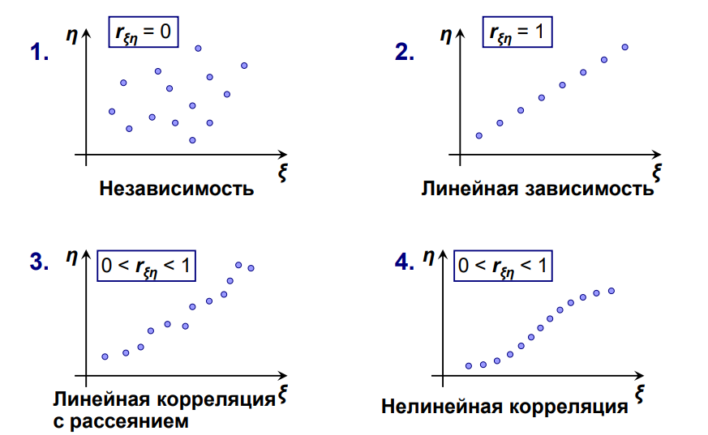

По результатам машинного эксперимента можно получить оценку коэффициента корреляции (выборочный коэффициент корреляции).

Если выборочный коэффициент корреляции отличен от нуля, то еще нельзя заключить, что **rξη ≠ 0.**

Требуется проверить статистическую гипотезу о значимости выборочного коэффициента корреляции.

Нулевая гипотеза **Н0**: **rξη** = 0, конкурирующая гипотеза **Н1**: **rξη ≠ 0**.

Если нулевая гипотеза отвергается, то это значит, что выборочный коэффициент корреляции значимо отличается от нуля, а исследуемые СВ коррелированы.

Если нулевая гипотеза принимается, то выборочный коэффициент корреляции незначим, а исследуемые СВ некоррелированы.

Важно: возможна ситуация, когда СВ **ξ** и **η** статистически зависимы, хотя для системы **S** отсутствует их причинно-следственная взаимообусловленность.

При статистическом моделировании это может иметь место, например, из-за коррелированности последовательностей псевдослучайных чисел, используемых для имитации рассматриваемых событий.

1. **Регрессионный анализ результатов моделирования. Метод наименьших квадратов. Показать на примере линейной и квадратичной моделей.**

Позволяет построить математическую модель, наилучшим образом соответствующую набору данных, полученных в ходе машинного эксперимента.

Под наилучшим соответствием понимается минимизированная функция ошибки, характеризующая различие между прогнозируемой моделью и данными эксперимента.

Такой функцией в регрессионном анализе является сумма квадратов отклонений экспериментальных значений от прогнозируемых – метод наименьших квадратов.

Пусть исследуется зависимость некоторой величины **у** от величины **х**.

Зависимость **у** от **х** предполагается описывать с помощью модели **у = φ(х)**.

Вид функциональной зависимости (линейная, квадратичная, экспоненциальная и т. д.) может быть выбран исходя из априорных сведений об исследуемой системе; характера расположения экспериментальных точек на плоскости.

По результатам машинного эксперимента требуется установить *параметры* этой зависимости.

Пусть в результате машинного эксперимента получены точки **(xi, yi), i = 1, 2, …, N**. Обозначим числовые параметры функции **φ** через **a, b, c, …**

**Метод наименьших квадратов:**

Параметры **a, b, c,** … следует выбрать так, чтобы .

**εi** – ошибка **i**-й экспериментальной точки 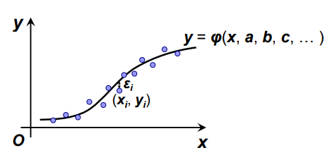

Для отыскания искомых значений **a**, **b**, **c**, … – приравнять к нулю частные производные минимизируемой функции по аргументам **a**, **b**, **c**, … :

(*)

**Примеры.**

**1.** Построение линейной регрессионной модели.

Прогнозируемая модель y=ax+b (φ(x,a,b)=ax+b), тогда εi = yi – (axi + b).

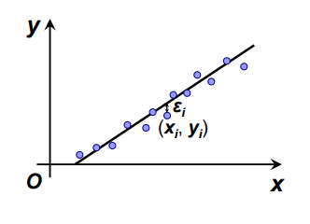Тогда εi = yi – (axi + b) и система (*) имеет вид:

Или

Искомые значения:

**2.** Построение квадратичной регрессионной модели.

Прогнозируемая модель

y=ax2+bx+c (φ(x,a,b)=ax2+bx+c)

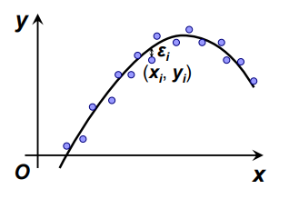Тогда εi = yi – (axi2 + bxi+c) и система (*) имеет вид:

Или

Искомые значения – решение полученной системы. В обоих случаях коэффициенты при неизвестных в полученных системах уравнений – статистические моменты системы СВ **Х** и **Y**, умноженные на **N**.

1. **Дисперсионный анализ результатов моделирования: области применения, основная идея. Сравнение нескольких средних методом дисперсионного анализа.\**

При обработке и анализе результатов моделирования часто возникает задача сравнения средних выборок: требуется установить, значимо или незначимо различаются выборочные средние.

Попарное сравнение средних с помощью критерия Стьюдента при большом числе выборок неэффективно, следовательно, используется метод, основанный на сравнении дисперсий – **дисперсионный анализ.**

Дисперсионный анализ применяется в следующих случаях:

* Требуется установить, оказывает ли существенное влияние некоторый качественный фактор **F**, который имеет р уровней **F1** , **F2** , …, **Fp** на изучаемую величину **Y** – однофакторный анализ.
* Требуется проверить однородность нескольких совокупностей. Дисперсии этих совокупностей одинаковы по предположению; если анализ покажет, что и средние одинаковы, то в этом смысле совокупности однородны. Тогда их можно объединить в одну и получить более надежные выводы.

В более сложных случаях – исследование воздействий нескольких факторов на нескольких постоянных или случайных уровнях и выяснение влияния отдельных уровней и их комбинаций – многофакторный анализ.

**Основная идея дисперсионного анализа** - сравнение «факторной дисперсии», порождаемой воздействием фактора, и «остаточной дисперсии», обусловленной случайными причинами.

Пусть генеральные совокупности Y1, Y2, … YN имеют нормальное распределение и одинаковую дисперсию. Имеются результаты машинного моделирования:

|  |  |  |  |  |
| --- | --- | --- | --- | --- |
| Номер испытания | Уровни фактора | | | |
| F1 | F2 | … | Fp |
| 1 | y11 | y12 | … | y1p |
| 2 | y21 | y22 | … | y2p |
| … | … | … | … | … |
| N | yN1 | yN2 | … | yNp |
| Групповая средняя |  |  | … |  |

По определению,

*-* Общая сумма квадратов отклонений наблюдаемых значений от общей средней.

– факторная сумма квадратов отклонений групповых средних от общей средней.

- Остаточная сумма квадратов отклонений наблюдаемых значений от своей групповой средней.

Формулы, преобразованные для эффективных расчетов:

*-*отражает влияние и фактора, и случайных величин.

- характеризует воздействие фактора.

– отражает влияние случайных величин.

**Общая дисперсия**:

**Факторная дисперсия:**

**Остаточная дисперсия:**

**Сравнение нескольких средних методом дисперсионного анализа.**

Для проверки нулевой гипотезы о равенстве групповых средних достаточно проверить гипотезу о равенстве факторной и остаточной дисперсий с помощью критерия Фишера.

В качестве критерия рассматривается СВ

1. **Понятие об анализе чувствительности машинной модели.**

Под анализом чувствительности машинной модели понимают проверку устойчивости результатов моделирования (характеристик функционирования системы, полученных при проведении имитационного эксперимента) по отношению к возможным отклонениям параметров машинной модели

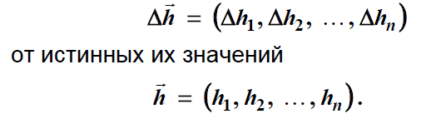

Анализ чувствительности позволяет сравнивать методические погрешности, полученные при построении машинной модели, с неточностями задания исходных данных. Особенно важно при практической реализации модели для целей синтеза системы.

